**ỦY BAN NHÂN DÂN THÀNH PHỐ HỒ CHÍ MINH**

**TRƯỜNG ĐẠI HỌC SÀI GÒN**



**CÔNG NGHỆ PHẦN MỀM**

**Đề tài:**

**HỆ THỐNG WEBSITE QUẢN LÝ CỬA HÀNG FIGURE**

**Các thành viên trong nhóm:**

**1. Nguyễn Vũ Phi Trường 3118410458**

**2. Vũ Văn Thiên 3118410046**

**3. Lê Thạc Đạt 3118410071**

**4.Nguyễn Cao Huy Hùng 3118410142**

**5.Đặng Hải Long 3118410233**

1. **Mô Tả:**

Xây dựng một hệ thống quản lý Shop Figure

- Hệ thống hàng đồ chơi figure là một website cung cấp cho người sử dụng và người quản lý những chức năng cần thiết để tiến hành giao dịch, quản lý sự hoạt động cũng như theo dõi tình hình phát triển của website bán Mô hình đồ chơi.

- Đối với các nhân viên, là người tiếp nhận đơn hàng do người quản lý chuyển đến, xử lý xác nhận thanh toán đơn hàng, thực hiện và xác nhận việc giao hàng đã hoàn tất.

- Đối với khách hàng, hệ thống cho phép xem thông tin về các sản phẩm của cửa hàng, khách hàng có thể chọn sản phẩm trên website đưa vào giỏ hàng và tiến hàng giao dịch mua bán. Khách hàng có thể thanh toán bàn một trong các hình thức thanh toán như: thanh toán khi nhận hàng, quan ví điện tử, qua ngân hàng,..

* Mục đích của phần mềm:

- Giảm khối lượng ghi chép nhằm lưu trữ thông tin.

- Cập nhật dữ liệu nhanh chóng, chính xác và kịp thời.

- Thống kê được số lượng hàng hoá nhập xuất, thu chi và tình hình doanh thu của cửa hàng.

- Tự động in các hoá đơn cần thiết như: phiếu yêu cầu nhập hàng, hoá đơn nhập hàng, phiếu thu, phiếu chi.

- Có khả năng lưu trữ thông tin lâu dài, đảm bảo truy vấn nhanh khi cần thiết

1. **Chức năng các thành phần của hệ thống**
2. **Nhân viên:**
   1. *Quản lý*: Là người điều hành, quản lý và theo dõi hoạt động của hệ thống để nắm được tình hình mua bán, doanh thu của cửa hàng. Quản lý còn có thể khởi tạo, điều chỉnh các loại phiếu nhập xuất, tạo mới và cập nhật thông tin các loại figure, giá của từng loại figure .
   2. *Nhân viên xử lý đơn hàng :* Là người tiếp nhận và xử lý đơn hàng mà khách hàng đã đặt. Và thực hiện một số báo cáo thống kê bán hàng.
   3. *Thủ kho*: nhập hàng từ nhà cung cấp, quản lý số lượng hàng hóa , và kiểm kê hàng tồn trong kho.
3. ***Khách hàng*:** 
   1. *Khách hàng bình thường*: là người giao dịch với hệ thống, khách hàng có thể xem danh sách các figure, chi tiết figure, có thể tìm kiếm, đưa các figure muốn mua vào giỏ hàng và tiến hành thanh toán, đăng ký thành viên. Khi thanh toán khách hàng cần cung cấp các thông tin về khách hàng (họ tên, số điện thoại, email,…) thông tin giao hàng (địa chỉ, ngày giao,..). Sau khi thanh toán xong từ những thông tin mà khách hàng đã cung cấp hệ thống sẽ hỏi người dùng có muốn đăng ký thành viên không.
   2. *Khách hàng thành viên*: ngoài những chức năng của khách hàng bình thường thì khách hàng thành viên còn có thêm một số chức năng: xem danh sách những figure mà mình đã từng mua, có thể quản lý được các đơn hàng,
4. **Yêu Cầu:**

|  |  |  |
| --- | --- | --- |
| **Chức năng** | **Mức User( tổng quát)** | **Mức system( chi tiết)** |
| 1. Quản lý nhập hàng* | 1. Yêu cầu nhập hàng 2. Kiểm tra và nhập hàng vào kho | 1. *Thủ kho* dựa vào số lượng thống kê hàng hóa trong kho để thực hiện đặt hàng, từ đó sẽ yêu cầu đặt các figure đã hết bằng cách tạo ra một đơn đặt hàng và gửi cho nhà cung cấp. Ứng với mỗi lần nhập hàng hệ thống cũng lưu trữ thông tin về các đơn đặt hàng bao gồm: *mã đặt, mã figure, tên figure, số lượng, mã nhân viên, ngày lập, NCC.* 2. Hàng sau khi được nhập về sẽ được *thủ kho* kiểm tra thông qua việc đối chiếu với phiếu giao hàng xem có đủ số lượng hay chưa. Nếu đủ thì sẽ tạo ra một phiếu nhập (và đây cũng là hóa đơn nhập để thanh toán với nhà cung cấp) để lưu trữ thông tin nhập gồm: *mã đặt, mã figure, tên figure, SL đặt, SL giao, ngày nhập, đơn vị tính, đơn giá, thành tiền = SL giao * đơn giá) .* Ngược lại sẽ gửi thông báo phản hồi cho nhà cung cấp. |
| 1. Quản lý xuất hàng* | 1. Tiếp nhập đơn hàng từ khách hàng và tạo phiếu xuất 2. Truy xuất số lượng hàng tồn trong kho 3. Lập hóa đơn thanh toán 4. Thanh toán đơn hàng | 1. Sau khi khách hàng đã đặt hàng xong, thông tin đơn hàng sẽ được nhân viên xử lý đơn hàng tiếp nhận và tiến hành lập phiếu yêu cầu xuất hàng: *mã figure, tên figure, số lượng, mã nhân viên.* 2. Sau khi có được yêu cầu xuất hàng thủ kho sẽ tiến hàng truy xuất số lượng hàng tồn trong kho xem còn đủ số lượng hay không. Nếu còn đủ sẽ tiến hành xuất hàng và số lượng trong phiếu xuất được trừ vào trong số lượng hàng tồn kho. Nếu số lượng không đủ hoặc hết sẽ thông báo cho cho nhân viên xử lý đơn hàng. 3. Khi hàng đã được xuất thì nhân viên xử lý đơn hàng sẽ tiến hàng lập hóa đơn thanh toán: *mã figure, tên figure, số lượng, mã nhân viên lập, đơn giá, thành tiền.* 4. Việc thanh toán đơn hàng có thể thực hiện qua nhiều hình thức như: thanh toán khi nhận hàng, thanh toán qua ví điện tử, qua ngân hàng. |
| 1. Quản lý đơn hàng | 1. Cập nhật thông tin trạng thái đơn hàng 2. Tra cứu thông tin đơn hàng | 2.Khi có đơn hàng mới NX xử lý đơn hàng xác nhận các đơn hàng mới của khách hàng bằng cách tick chọn vào các đơn hàng đó và chọn Xác nhận đơn hàng, lúc này hệ thống sẽ chuyển trạng thái của đơn hàng sang trạng thái “Đang xử lý”.  Ở các đơn hàng đã được xác nhận, sau khi nhân viên và thủ kho tiến hành xử lý hoàn tất quy trình xuất kho, đóng gói và dán hóa đơn của đơn hàng, quản lý cửa hàng và nhân viên quản lý sẽ cập nhật lại trạng thái đơn hàng thành “Đang vận chuyển” bằng cách click chọn “Hoàn tất đóng gói và đang vận chuyển”.  2.3 Hệ thống sẽ tự động tiếp nhận thông tin trạng thái đơn hàng từ hệ thống bên phía giao hàng gửi về. Sau khi hệ thống xác nhận trạng thái “Đã giao thành công” từ hệ thống bên phía giao hàng thì chức năng xử lý đơn hàng sẽ tự động cập nhật lại trạng thái “Đã giao thành công” và trạng thái thanh toán thành “Đã thanh toán”(Trường hợp nếu chọn thanh toán trực tiếp khi nhận hàng) cho đơn hàng đó.   * Ở chức năng xử lý đơn hàng, quản lý cửa hàng và nhân viên quản lý không được phép chỉnh sửa bất kỳ thông tin gì của đơn hàng ngoại trừ cập nhật trạng thái đơn hàng. * Trong mỗi lần cập nhật lại trạng thái đơn hàng, chức năng Lưu trữ sẽ lưu lại thông tin cập nhật trạng thái đó của đơn hàng.   3.Quản lý cửa hàng và nhân viên quản lý tra cứu thông tin đơn hàng khi cần bằng cách nhập mã đơn hàng vào trường tìm kiếm, hệ thống sẽ tự động tìm kiếm đến các đơn hàng có mã gấn chính xác với dữ liệu nhập và hiển thị ra màn hình.  Tra cứu bằng nhiều yếu tố: chọn các yếu tố tra cứu bổ sung như trạng thái đơn hàng, trạng thái thanh toán, ngày đặt,... giúp người dùng muốn tìm kiếm lọc ra các đơn hàng một cách cụ thể nhất. |
| 1. Quản lý khách hàng | 1.Thêm mới 1 khách hàng  2.Điều chỉnh các thông tin của khách hàng.  3.Truy xuất thông tin của khách hàng theo điều kiện.  4.. Theo dõi lượt mua của khách hàng. Từ đó thống kê khách hàng có lượt mua nhiều nhất. | 1. NV Xử Lý đơn hàng và quản lý có thể tạo mới một khách hàng bằng cách chọn chức năng tạo mới khách hàng và nhập thông tin vào bao gồm: Họ Tên KH, Sđt, Địa chỉ,….  2.Quản lý sửa đổi thông tin của KH cần chọn chức năng sửa thông tin khách hàng và tìm kiếm khách hàng cần thao tác.  3.NV xử lý đơn hàng và quản lý cần Truy xuất thông tin khách hàng theo tên khách hàng hoặc mã khách hàng hoặc toàn bộ danh sách khách hàng đang có.  4.Hệ thống tính toán hiển thị ra màn hình quản lý số lượt đặt mua hàng của khách hàng nhằm cho quản lý cửa hàng nắm bắt tình hình mua sắm.  Hệ thống thực hiện thống kê tự động danh sách khách hàng có lượt mua nhiều nhất và hiển thị ra màn hình quản lý. |
| 1. Quản lý figure | 1. Thêm mới một loại figure 2. Điều chỉnh thông tin figure 3. Truy xuất thông tin của figure | 1. Khi một loại figure mới được nhập về, thủ kho có thể thêm mới loại figure đó vào kho hàng cũng như là số lượng của figure đó 2. Chỉ có quản lý mới có thể điều chỉnh được thông tin của các loại figure. Để thực hiện được điều này thì quản lý cần chọn chức năng sửa đổi thông tin figure. 3. Quản lý, nhân viên xử lý đơn hàng, thủ kho có thể truy xuất thông tin của từng loại : mã figure, tên figure, đơn giá, số lượng tồn, xuất xứ, NCC, kích thước, |
| 1. Quản lý tài khoản* | 1. Đăng nhập 2. Đăng ký 3. Phân quyền    1. Khách hàng   3.1.1. Khách hàng thường  3.1.2. Khách hàng thành viên   * 1. Nhân viên   3.2.1. Nhân viên xử lý đơn hàng  3.2.2. Thủ kho  3.2.3. Quản lý | 1. Các user có tài khoản đăng nhập có thể đăng nhập vào website để có thể thực hiện chức năng của mình. Thông tin đăng nhập bao gồm: *tên đăng nhập, mật khẩu, quyền* 2. Để có thể đăng nhập vào website thì cần phải đăng ký. Thông tin đăng ký bao gồm: *tên đăng nhập, mật khẩu, số điện thoại, email, địa chỉ,…* 3. Mỗi tài khoản đăng nhập có quyền thực hiện chức năng riêng trong và không giống nhau    1. Đối với khách hàng       1. Khách hàng thường có thể xem danh sách các loại figure, và thông tin chi tiết từng figure, thêm figure vào giỏ hàng, thanh toán và đăng ký       2. Khách hàng thành viên có đầy đủ các chức năng của khách hàng thường và có thể xem lại danh sách figure đã mua, quản lý các hóa đơn    2. Đối với nhân viên       1. Nhân viên xử lý đơn hàng có thể xem danh sách các đơn hàng đang chờ thanh toán, danh sách sản phẩm, cập nhật đơn hàng, lập hóa đơn thanh toán, lập phiếu xuất, truy xuất được thông tin của khách hàng( mã khách hàng, tên khách, địa chỉ, email, sđt).       2. Thủ kho có thể tạo đơn đặt hàng, lập phiếu nhập, xem số lượng hàng tồn trong kho, thêm mới loại figure       3. Quản lý là người có tất cả các quyền của nhân viên, có thể tạo mới, thay đổi hay xóa quyền của nhân viên, khách hàng. |
| 5.Báo cáo thống kê* | 1. Báo cáo thống kê doanh thu bán hàng theo số lượng figure, khách hàng, thời gian 2. Báo cáo thống kê số lượng hàng tồn trong kho 3. Báo cáo thống kê lịch sử mua và bán figure | 1. Cuối tháng, quý, hay đột xuất nhân viên xử lý đơn hàng sẽ thống kê về doanh số bán hàng và báo cáo cho quản lý để biết được tình hình kinh doanh và đề ra chiến lược kinh doanh sắp tới.    1. Báo cáo theo sản phẩm: mã figure, tên figure, tổng số lượng đã bán, tổng doanh thu.    2. Báo cáo theo khách hàng: Mã KH, tên KH, mã figure, tên figure, tổng doanh thu    3. Báo cáo theo thời gian: khoảng thời gian, tên figure, số lượng đã bán, tổng doanh thu 2. Thủ kho thống kê để tạo ra các bản báo cáo về số lượng các mặt hàng còn tồn trong kho theo ngày nhập, và số lượng tồn, để có thể điều chỉnh việc đặt hàng và tăng cường up sale các mặt hàng còn tồn nhiều trong kho. 3. Nhân viên xử lý đơn hàng cần thống kê lại lịch sử bán hàng và nhập hàng để tìm ra những mặt hàng nào bán chạy nhiều nhất, ít nhất, những mặt hàng nào được nhập nhiều nhất, ít nhất trong tháng, quý. |
| 6.Các chức năng phụ | 1. Kết chuyển xuất file Excel.  2. Import file txt, file Excel.  3. Kết nối máy in và in.  4. Export file PDF | 1. File Excel xuất ra đúng form từng loại phiếu yêu cầu.  2. Chọn chức năng import file >> chọn loại phiếu muốn tạo thì hệ thống sẽ tự động tạo phiếu và truy xuất các thông tin liên quan.  2.1 Form file txt: mã sách,số lượng.  2.2 Form file excel: mã sách, chiết khấu, số lượng.  3. Kết nối với máy in để có thể in ra các bản báo cáo, phiếu nhập, xuất.  4. Chuyển đổi mẫu báo cáo thống kê và xuất ra dưới dạng file PDF. |

\****Các yêu cầu phi chức năng***

1.Hạn chế thấp nhất các sai sót trong việc sử dụng chương trình

2.Đảm bảo đúng quy trình nghiệp vụ

3.Giao diện thân thiện, dễ sử dụng

4.Mã hóa, bảo mật thông tin

5. Tốc độ lưu trữ và truy xuất thông tin nhanh chóng.

1. **Sơ đồ Use Case**

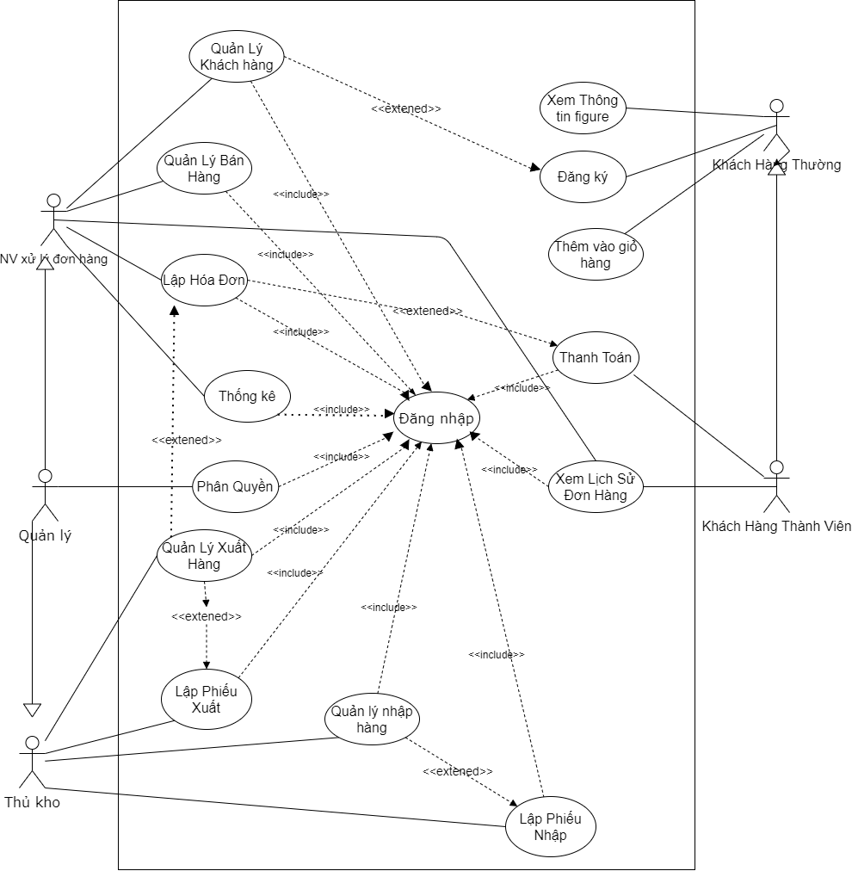

*Sơ đồ Use Case tổng quát*

1. **Use Case Format**

|  |  |  |
| --- | --- | --- |
| Lập phiếu nhập | | |
| **User case number** | 01 | |
| **User case name** | Lập phiếu nhập | |
| **Actor** | Thủ kho | |
| **Maturity** | Focused | |
| **Summary** | Thủ kho tạo phiếu nhập để nhập hàng vào kho | |
| **Basic Course of Events** | **Actor Action** | **System Response** |
| Actor đăng nhập vào hệ thống |  |
|  | Hệ thống hiện ra màn hình chính menu chứa các lựa chọn |
| Actor (thủ kho) chọn vào chức năng Lập Phiếu Nhập |  |
|  | Hệ thống yêu cầu Actor điền thông tin loại figure cần nhập vào Phiếu Nhập |
| Actor điền thông tin vào Phiếu Nhập và nhấn lưu  **A1,A2** |  |
|  | Hệ thống sẽ cấp mã số cho Phiếu Nhập và lưu thông tin vào CSDL  **E1** |
|  | Hệ thống hỏi Actor muốn in Phiếu Nhập không  **E2** |
| Actor chọn in phiếu nhập |  |
|  | Hệ thống in Phiếu Nhập cho Actor |
| **Alternative Path** | **A1.** Khi Actor (Thủ kho) không muốn nhập hàng nữa có thể chọn xóa Phiếu Nhập. Hệ thống sẽ hiện ra bản thông báo hỏi actor có muốn xóa Phiếu Nhập không. Khi Actor (Thủ kho) chọn xóa xong hệ thống sẽ chuyển về tác vụ ban đầu  **A2.** Tới đây actor có thể thoát khỏi chức năng lập phiếu nhập hoặc có thể nhập một đơn hàng khác. | |
| **Exception Path** | **E1**. Actor (Thủ kho) nhập dữ liệu không hợp lệ. Hệ thống sẽ hiện ra thông báo dữ liệu không hợp lệ và trở về màn hình yêu cầu điền thông tin nhập hàng.  **E2.** Trong trường hợp Actor (Thủ kho) không muốn in Phiếu Nhập, Actor (Thủ kho) chọn không in. Lúc này chức năng Lập Phiếu Nhập sẽ kết thúc. | |
| **Extension Points** |  | |
| **Trigger** | Actor chọn tạo Lập Phiếu Nhập | |
| **Assumptions** | Actor đã đăng nhập vào hệ thống | |
| **Procondition** | Actor phải đăng nhập vào hệ thống | |
| **Post Conditions** | Một Phiếu Nhập được tạo ra | |
| **Reference: Business** |  | |
| **Reference: Risks** |  | |
| **Sơ đồ hoạt động**  AD Lập Phiếu Nhập | | |
| **Author** | XXXX | |
| **Date** | 30/10/2020 | |

|  |  |  |
| --- | --- | --- |
| Lập phiếu xuất | | |
| **User case number** | 02 | |
| **User case name** | Lập phiếu xuất | |
| **Actor** | Thủ kho | |
| **Maturiry** | Focused | |
| **Summary** | Thủ kho tạo phiếu xuất để xuất hàng ra khỏi kho | |
| **Basic Course of Events** | **Actor Action** | **System Response** |
| Actor đăng nhập vào hệ thống |  |
|  | Hệ thống hiện ra màn hình chính menu chứa các lựa chọn |
| Actor (thủ kho) chọn vào chức năng Lập Phiếu Xuất |  |
|  | Hệ thống yêu cầu Actor điền thông tin loại figure cần nhập vào Phiếu Nhập |
| Actor điền thông tin vào Phiếu Xuất và nhấn lưu  **A1** |  |
|  | Hệ thống sẽ cấp mã số cho Phiếu Xuất và lưu thông tin vào CSDL  **E1** |
|  | Hệ thống hỏi Actor muốn in Phiếu Nhập không  **E2** |
| Actor chọn in phiếu nhập |  |
|  | Hệ thống in Phiếu Nhập cho Actor |
| **Alternative Path** | **A1.** Khi Actor (Thủ kho) không muốn nhập hàng nữa có thể chọn xóa Phiếu Xuất. Hệ thống sẽ hiện ra bản thông báo hỏi actor có muốn xóa Phiếu Xuất không. Khi Actor (Thủ kho) chọn xóa xong hệ thống sẽ chuyển về tác vụ ban đầu | |
| **Exception Path** | **E1**. Actor (Thủ kho) nhập dữ liệu không hợp lệ. Hệ thống sẽ hiện ra thông báo dữ liệu không hợp lệ và trở về mà hình yêu cầu điền thông tin nhập hàng.  **E2.** Trong trường hợp Actor (Thủ kho) không muốn in Phiếu Nhập, Actor (Thủ kho) chọn không in. Lúc này chức năng Lập Phiếu Xuất sẽ kết thúc. | |
| **Extension Points** |  | |
| **Trigger** | Actor chọn tạo Lập Phiếu Xuất | |
| **Assumptions** | Actor đã đăng nhập vào hệ thống | |
| **Procondition** | Actor phải đăng nhập vào hệ thống | |
| **Post Conditions** | Một Phiếu Xuất được tạo ra | |
| **Reference: Business** |  | |
| **Reference: Risks** |  | |
| **Sơ đồ hoạt động**  AD Lập Phiếu Xuất | | |
| **Author** | XXXX | |
| **Date** | 30/10/2020 | |

|  |  |  |  |
| --- | --- | --- | --- |
| UC Quản Lý Nhập Hàng | | | |
| **User case number** | 03 | | |
| **User case name** | Quản Lý Nhập Hàng | | |
| **Actor** | Thủ kho, quản lý | | |
| **Maturity** | Focused | | |
| **Summary** | Actor sử dụng use case này để thực hiện quản lý nhập hàng. Khi số lượng của một figure trong kho đã hết, hay có nhu cầu thêm hàng, thì actor sẽ nhập thông tin hàng cần nhập và thông tin này là cơ sở cho thủ kho nhập hàng vào kho | | |
| **Basic Course of Events** | **Actor Action** | | **System Response** |
| Actor đăng nhập vào hệ thống | |  |
|  | | Hệ thống hiện ra màn hình chính menu chứa các lựa chọn |
| Actor chọn vào chức năng Quản Lý Nhập Hàng | |  |
|  | | Hệ thống yêu cầu Actor nhập mã hàng cần nhập |
| Actor nhập vào mã hàng  **A1** | |  |
|  | | Hệ thống sẽ kiểm tra tính hợp lệ của mã hàng  **E1** |
|  | | Hệ thống yêu cầu nhập số lượng hàng cần nhập |
| Actor nhập nhập vào số lượng hàng cần nhập | |  |
|  | | Hệ thống ghi nhận số lượng hàng cần nhập |
|  | | Hệ thống yêu cầu nhập mã nhà sản xuất |
| Actor nhập mã nhà sản xuất  **A2** | |  |
|  | | Hệ thống kiểm tra tính hợp lệ của nhà sản xuất  **E2** |
|  | | Hệ thống chuyển thông tin vừa nhập đến thủ kho |
| **Alternative Path** | **A1** | | |
|  |  | Hệ thống hỏi actor có muốn thêm mã hàng figure này vào hệ thống không | |
| Actor chọn thêm hàng |  | |
|  | Hệ thống yêu cầu nhập tên mặt hàng figure | |
| Actor nhập tên mặt hàng figure |  | |
|  | Hệ thống lưu mã hàng và tên hàng | |
| **A2** | | |
|  | Hệ thống hỏi actor có muốn thêm mã nhà sản xuất này vào hệ thống không | |
| Actor chọn thêm mã hàng |  | |
|  | Hệ thống yêu cầu nhập tên nhà sản xuất figure | |
| Actor nhập tên nhà sản xuất figure |  | |
|  | Hệ thống lưu mã hàng và tên hàng | |
| **Exception Path** | **E1**. Hệ thống kiểm tra thấy actor nhập vào mã hàng không hợp lệ. Lúc này hệ thống sẽ nhắc actor đã nhập sai mã hàng và yêu cầu nhập lại  **E2.** Hệ thống kiểm tra thấy actor nhập vào mã nhà sản xuất không hợp lệ. Lúc này hệ thống sẽ nhắc actor đã nhập sai mã nhà sản xuất và yêu cầu nhập lại | | |
| **Extension Points** |  | | |
| **Trigger** | Actor chọn tạo Lập Phiếu Xuất | | |
| **Assumptions** | Actor đã đăng nhập vào hệ thống | | |
| **Procondition** | Actor phải đăng nhập vào hệ thống | | |
| **Post Conditions** | Một Phiếu Xuất được tạo ra | | |
| **Reference: Business** |  | | |
| **Reference: Risks** |  | | |
| **Sơ đồ hoạt động**  AD quản lý nhập hàng | | | |
| **Author** | XXXX | | |
| **Date** | 30/10/2020 | | |

|  |  |  |
| --- | --- | --- |
| Lập phiếu xuất | | |
| **User case number** | 04 | |
| **User case name** | Quản lý xuất hàng | |
| **Actor** | Quản lý, thủ kho | |
| **Maturiry** | Focused | |
| **Summary** | Chức năng này cho phép quản lý việc xuất hàng ra khỏi kho và kiểm soát được số lượng hàng trong kho. | |
| **Basic Course of Events** | **Actor Action** | **System Response** |
| Actor đăng nhập vào hệ thống |  |
|  | Hệ thống hiện ra màn hình chính menu chứa các lựa chọn |
| Actor (thủ kho) chọn vào chức năng Quản Lý Xuất Hàng |  |
|  | Hệ thống yêu cầu Actor nhập mã hàng cần xuất |
| Actor nhập mã hàng  **A1** |  |
|  | Hệ thống kiểm tra tính hợp lệ của mã hàng  **E1** |
|  | Hệ thống yêu cầu nhập số lượng cần xuất |
| Actor nhập số lượng hàng cần xuất |  |
|  | Hệ thống kiểm tra số lượng yêu có thỏa số lượng hàng còn trong kho không  **E2** |
|  | Hệ thống chuyển thông tin vừa nhập đến thủ kho |
| **Alternative Path** | **A1.** Khi Actor (Thủ kho) không muốn nhập hàng nữa có thể chọn xóa Phiếu Xuất. Hệ thống sẽ hiện ra bản thông báo hỏi actor có muốn xóa Phiếu Xuất không. Khi Actor (Thủ kho) chọn xóa xong hệ thống sẽ chuyển về tác vụ ban đầu | |
| **Exception Path** | **E1**. Actor (Thủ kho) nhập vào mã hàng không có trong hệ thống. Hệ thống sẽ hiện ra thông báo mã không tồn tại và yêu cầu nhập lại.  **E2.** Hệ thống thông báo số lượng mà actor vừa yêu cầu xuất vượt quá số lượng hiện có trong kho và yêu cầu nhập lại số lượng | |
| **Extension Points** |  | |
| **Trigger** | Actor chọn tạo | |
| **Assumptions** | Actor đã đăng nhập vào hệ thống | |
| **Procondition** | Actor phải đăng nhập vào hệ thống | |
| **Post Conditions** | Một Phiếu Xuất được tạo ra | |
| **Reference: Business** |  | |
| **Reference: Risks** |  | |
| **Sơ đồ hoạt động**  AD quản lý xuất hàng | | |
| **Author** | XXXX | |
| **Date** | 30/10/2020 | |

|  |  |  |
| --- | --- | --- |
|  | | |
| **User case number** | 05 | |
| **User case name** | Quản Lý Đơn Hàng | |
| **Actor** | Quản lý, NV xử lý đơn hàng | |
| **Maturity** | Focused | |
| **Summary** | Cho phép nhân viên xử lý đơn hàng có thể xem thông tin về các đơn hàng đã được lưu trữ trong hệ thống,số lượng đơn hàng bị hủy, đơn hàng đang chờ xử lý. | |
| **Basic Course of Events** | **Actor Action** | **System Response** |
| Actor đăng nhập vào hệ thống |  |
|  | Hệ thống hiện ra màn hình chính menu chứa các lựa chọn |
| Actor chọn vào chức năng Quản Lý Đơn Hàng |  |
|  | Hệ thống hiển thị ra trạng thái của các đơn hàng |
| Actor chọn vào một đơn hàng muốn xử lý |  |
|  | Hệ thống hiển thị thông tin chi tiết của đơn hàng và tiến hành xử lý đơn hàng |
| Actor lựa chọn thay đổi trạng thái cho đơn hàng.  A1 |  |
|  | Hệ thống lưu lại trạng thái của đơn hàng |
| **Alternative Path (luồng nghiệp vụ phụ)** | **A1.** Trong trường hợp actor không muốn thay đổi trạng thái của đơn hàng có thể chọn hủy. Lúc này hệ thống sẽ quay về màn hình hiển thị danh sách các đơn hàng | |
| **Exception Path** |  | |
| **Extension Points** |  | |
| **Trigger** | Actor chọn vào quản lý đơn hàng | |
| **Assumptions** | Actor đã đăng nhập vào hệ thống | |
| **Procondition** | Actor phải đăng nhập vào hệ thống | |
| **Post Conditions** | Quản lý được trạng thái của các đơn hàng | |
| **Reference: Business** |  | |
| **Reference: Risks** |  | |
| **Sơ đồ hoạt động**  AD Quản Lý Bán Hàng | | |
| **Author** | XXXX | |
| **Date** | 30/10/2020 | |

|  |  |  |
| --- | --- | --- |
| UC Quản Lý Khách Hàng | | |
| **User case number** | 06 | |
| **User case name** | Quản Lý Khách Hàng | |
| **Actor** | NV xử lý đơn hàng, quản lý | |
| **Maturity** | Focused | |
| **Summary** | Actor sử dụng chức năng này này để thực hiện việc quản lý thông tin của khách hàng | |
| **Basic Course of Events** | **Actor Action** | **System Response** |
| Actor đăng nhập vào hệ thống |  |
|  | Hệ thống hiện ra màn hình chính menu chứa các lựa chọn |
| Actor chọn vào chức năng Quản Lý Khách Hàng |  |
|  | Hệ thống hiển thị danh sách các khách hàng thành viên |
| Actor chọn vào một thành viên  **A1** |  |
|  | Hệ thống hiển thị thông tin của khách hàng (địa chỉ, sđt, email, các lần đăng nhập vào website, tuần xuất mua hàng của khách hàng) |
| **Alternative Path** | **A1.** Khi Actor chọn thêm, xóa hoặc thay đổi thông tin khách hàng. Hệ thống hiển thị ra yêu cầu nhập thông tin về thành viên, actor nhập thông tin **(E1)** và chọn xác nhận. Hệ thống sẽ hiển thị lưu thông tin thành công đối với việc thêm và thay đổi thông tin khác hàng, xóa thành công khi chọn xóa thông tin khách hàng. | |
| **Exception Path** | **E1**. Actor nhập dữ liệu không hợp lệ. Hệ thống sẽ hiện ra thông báo dữ liệu không hợp lệ và yêu cầu actor nhập lại thông tin | |
| **Extension Points** |  | |
| **Trigger** | Actor chọn vào quản lý khách hàng | |
| **Assumptions** | Actor đã đăng nhập vào hệ thống | |
| **Procondition** | Actor phải đăng nhập vào hệ thống | |
| **Post Conditions** | Một Phiếu Xuất được tạo ra | |
| **Reference: Business** |  | |
| **Reference: Risks** |  | |
| **Sơ đồ hoạt động**  AD Quản lý khách hàn | | |
| **Author** | XXXX | |
| **Date** | 30/10/2020 | |

|  |  |  |
| --- | --- | --- |
| UC Lập Hóa Đơn | | |
| **User case number** | 07 | |
| **User case name** | Lập Hóa Đơn | |
| **Actor** | Nhân Viên Xử Lý Đơn Hàng | |
| **Maturity** | Focused | |
| **Summary** | Actor sử dụng use case này để tạo ra một bảng hóa đơn để khách hàng thanh toán khi mua hàng | |
| **Basic Course of Events** | **Actor Action** | **System Response** |
| Actor đăng nhập vào hệ thống |  |
|  | Hệ thống hiện ra màn hình chính menu chứa các lựa chọn |
| Actor chọn vào chức năng Lập Hóa Đơn |  |
|  | Hệ thống hiện ra danh sách các đơn hàng của khách hàng |
| Actor chọn vào một đơn hàng |  |
|  | Hệ thống hiện ra thông tin chi tiết của đơn hàng |
| Actor kiểm tra lại đơn hàng và chọn in Hóa Đơn |  |
|  | Hệ thống in ra một hóa đơn |
| **Alternative Path** |  | |
| **Exception Path** |  | |
| **Extension Points** |  | |
| **Trigger** | Actor thực hiện đăng ký thành viên | |
| **Assumptions** | Actor đã đăng nhập vào hệ thống | |
| **Procondition** | Actor phải đăng nhập vào hệ thống | |
| **Post Conditions** | Một hóa đơn đã được lập | |
| **Reference: Business** |  | |
| **Reference: Risks** |  | |
| **Sơ đồ hoạt động**  AD Lập Hóa Đơn | | |
| **Author** | XXXX | |
| **Date** | 30/10/2020 | |

|  |  |  |
| --- | --- | --- |
| UC Xem Thông tin figure | | |
| **User case number** | 08 | |
| **User case name** | Xem thông tin figure | |
| **Actor** | Khách hàng thường, khách hàng thành viên | |
| **Maturity** | Focused | |
| **Summary** | Actor thực hiện chức năng này để xem thông tin chi tiết của từng loại figure mà shop hiện có | |
| **Basic Course of Events** | **Actor Action** | **System Response** |
| Actor chọn vào một loại figure cần xem |  |
|  | Hệ thống hiển thị thông tin chi tiết của figure |
| **Alternative Path** |  | |
| **Exception Path** |  | |
| **Extension Points** |  | |
| **Trigger** | Actor chọn vào một loại figure | |
| **Assumptions** | Actor đã truy cập vào website | |
| **Procondition** | Actor phải truy cập vào website | |
| **Post Conditions** | Xem được thông tin chi tiết của ít nhất một loại figure | |
| **Reference: Business** |  | |
| **Reference: Risks** |  | |
| AD Xem TT figure | | |
| **Author** | XXXX | |
| **Date** | 30/10/2020 | |

|  |  |  |
| --- | --- | --- |
| UC Xem Thông tin figure | | |
| **User case number** | 08 | |
| **User case name** | Xem thông tin figure | |
| **Actor** | Khách hàng thường, khách hàng thành viên | |
| **Maturity** | Focused | |
| **Summary** | Actor thực hiện chức năng này để xem thông tin chi tiết của từng loại figure mà shop hiện có | |
| **Basic Course of Events** | **Actor Action** | **System Respose** |
| Actor chọn vào một loại figure cần xem |  |
|  | Hệ thống hiển thị thông tin về loại figure đó |
| Actor chọn vào chi tiết để có thể xem thông tin chi tiết cũng như tóm tắt về figure |  |
|  | Hệ thống hiển thị thông tin chi tiết của figure |
| **Alternative Path** |  | |
| **Exception Path** |  | |
| **Extension Points** |  | |
| **Trigger** | Actor chọn vào một loại figure | |
| **Assumptions** | Actor đã truy cập vào website | |
| **Procondition** | Actor phải truy cập vào website | |
| **Post Conditions** | Xem được thông tin chi tiết của ít nhất một loại figure | |
| **Reference: Business** |  | |
| **Reference: Risks** |  | |
| **Sơ đồ hoạt động** | | |
| **Author** | XXXX | |
| **Date** | 30/10/2020 | |

|  |  |  |  |
| --- | --- | --- | --- |
| UC Thêm Vào Giỏ Hàng | | | |
| **User case number** | 09 | | |
| **User case name** | Thêm vào giỏ hàng | | |
| **Actor** | Khách hàng thường, khách hàng thành viên | | |
| **Maturity** | Focused | | |
| **Summary** | Actor thực hiện chức năng này để thêm một figure vào giỏ hàng | | |
| **Basic Course of Events** | **Actor Action** | | **System Response** |
| Actor chọn vào một loại figure | |  |
|  | | Hệ thống hiển thị thông tin của loại figure đó |
| Actor chọn thêm vào giỏ hàng để đưa sản phẩm muốn chọn vào giỏ hàng  **A1** | |  |
|  | | Hệ thống lưu trữ thông tin sản phẩm mà actor đã đưa vào giỏ hàng |
| **Alternative Path** | **A1** | | |
| Actor chọn loại bỏ figure ra khỏi giỏ hàng |  | |
|  | Hệ thống hiển thị thông báo để khách hàng xác nhận | |
| Actor chọn loại bỏ |  | |
|  | Hệ thống quay lại danh sách các sản phẩm trong giỏ hàng | |
| **Exception Path** |  | | |
| **Extension Points** |  | | |
| **Trigger** | Actor chọn một loại figure | | |
| **Assumptions** | Actor đã truy cập vào website | | |
| **Procondition** | Actor phải truy cập vào website | | |
| **Post Conditions** | Đưa được một figure vào giỏ hàng | | |
| **Reference: Business** |  | | |
| **Reference: Risks** |  | | |
| **Sơ đồ hoạt động**  AD Thêm Vào Giỏ Hàng | | | |
| **Author** | XXXX | | |
| **Date** | 30/10/2020 | | |

|  |  |  |
| --- | --- | --- |
|  | | |
| **User case number** | 10 | |
| **User case name** | Thanh Toán | |
| **Actor** | Khách hàng thành viên | |
| **Maturity** | Focused | |
| **Summary** | Thủ kho tạo phiếu xuất để xuất hàng ra khỏi kho | |
| **Basic Course of Events** | **Actor Action** | **System Response** |
| Actor chọn Thanh Toán |  |
|  | Hệ thống tiến hành tính toán những figure mà khách hàng đã thêm vào giỏ hàng và hiển thị ra màn hình |
| Actor xác nhận thông tin giao hàng, kiểm tra lại đơn hàng cần thanh toán và chọn xác nhận thanh toán |  |
|  | Hệ thống tiếp nhận thông tin và yêu cầu chọn phương thức thanh toán  **E1** |
| Actor chọn phương thức thanh toán khi nhận hàng  **A1, A2** |  |
|  | Hệ thống thông báo đặt hàng thành công và tiến hành lập hóa đơn |
| **Alternative Path** | **A1.** Khi Actor không muốn tiếp tục việc thanh toán. Lúc này actor chọn hủy thanh toán. Hệ thống hiện tra bản thông báo hỏi actor có muốn thanh toán không và yêu cầu chọn lý do.  **A2.** Khi actor chọn thanh toán bằng phương thức khác. Hệ thống sẽ hiện ra màn hình các hình thức thanh toán khác mà shop đã liên kết và tiến hàng giao thanh toán. | |
| **Exception Path** | **E1**. Actor điền thông tin giao hàng không chính xác, hệ thống sẽ yêu cầu actor điền lại thông tin giao hàng | |
| **Extension Points** |  | |
| **Trigger** | Actor phải chọn vào thanh toán | |
| **Assumptions** | Actor đã chọn được mặt hàng figure đưa vào giỏ hàng | |
| **Procondition** | Actor phải có ít nhất 1 figure trong giỏ hàng | |
| **Post Conditions** | Một đơn hàng đã được thanh toán | |
| **Reference: Business** |  | |
| **Reference: Risks** |  | |
| **Sơ đồ hoạt động**  AD Thanh Toán | | |
| **Author** | XXXX | |
| **Date** | 30/10/2020 | |

|  |  |  |  |
| --- | --- | --- | --- |
| UC Phân quyền | | | |
| **User case number** | 11 | | |
| **User case name** | Phân Quyền | | |
| **Actor** | Quản lý | | |
| **Maturity** | Focused | | |
| **Summary** | Use case này cho actor quản lý thông tin liên quan đến phân quyền trong cơ sở dữ liệu của hệ thống. Bao gồm các thao tác: thêm quyền mới, chỉnh sửa thông tin quyền, xóa quyền, phân quyền cho nhân viên | | |
| **Basic Course of Events** | **Actor Action** | | **System Response** |
| Actor đăng nhập vào hệ thống | |  |
|  | | Hệ thống hiện ra màn hình chính menu chứa các lựa chọn |
| Actor chọn vào quản phân quyền | |  |
|  | | Hệ thống hiển thị danh sách các quyền trong hệ thống và yêu cầu người quản lý chọn chức năng muốn thực hiện |
| Actor chọn chức năng muốn thực hiện  **A1, A2, A3, A4** | |  |
| **Alternative Path** | **A1.** Actor muốn thêm quyền mới | | |
|  | Hệ thống yêu cầu người quản lý nhập đầy đủ thông tin quyền mới | |
| Actor nhập vào thông tin quyền mới và chọn thêm quyền |  | |
|  | Hệ thống kiểm tra thông tin nhập vào và thông báo thành công  **E1** | |
| **A2.** Actor muốn chỉnh sửa quyền | | |
|  | Hệ thống hiển thị đầy đủ các thông tin cần thiết để tiến hành việc chỉnh sửa | |
| Actor chỉnh sửa quyền và chọn xác nhận chỉnh sửa |  | |
|  | Hệ thống kiểm tra thông tin nhập vào và thông báo thành công  **E2** | |
| **A3.** Actor muốn xóa quyền | | |
| Actor chọn quyền muốn xóa và chọn xóa |  | |
|  | Hệ thống thông báo yêu cầu actor chọn xác nhận xóa  **E3** | |
| **A4.** Actor thực hiện phân quyền cho các user khác | | |
|  | Hệ thống hiển thị danh sách quyền của nhân viên | |
| Actor chọn nhân viên cần phân quyền |  | |
|  | Hệ thống hiển thị đầy đủ các quyền nhân viên đã có và các quyền nhân viên chưa có | |
| Actor phân quyền cho nhân viên |  | |
|  | Hệ thống thông báo thành công và lưu dữ liệu thay đổi vào cơ sở dữ liệu.  **E4** | |
| **Exception Path** | **E1**. Actor nhập chưa đủ thông tin hoặc không hợp lệ. Hệ thống sẽ hiện ra thông báo dữ liệu không hợp lệ và trở về màn hình yêu cầu nhập lại thông tin.  **E2.** Actor nhập dữ liệu không hợp lệ. Hệ thống sẽ hiện ra thông báo dữ liệu không hợp lệ và trở về màn hình yêu cầu nhập lại thông tin.  **E3.** Nếu chọn “yes” : xóa khỏi cơ sở dữ liệu. Nếu chọn “no”: trở lại màn hình xóa quyền.  **E4.** Hệ thống thông báo lỗi nếu việc phân quyền cho nhân viên thất bại và quay lại màn hình phân quyền cho nhân viên. | | |
| **Extension Points** |  | | |
| **Trigger** | Actor chọn tạo Lập Phiếu Xuất | | |
| **Assumptions** | Actor đã đăng nhập vào hệ thống | | |
| **Procondition** | Actor phải đăng nhập vào hệ thống | | |
| **Post Conditions** | Một Phiếu Xuất được tạo ra | | |
| **Reference: Business** |  | | |
| **Reference: Risks** |  | | |
| **Sơ đồ hoạt động** | | | |
| **Author** | XXXX | | |
| **Date** | 30/10/2020 | | |

|  |  |  |  |
| --- | --- | --- | --- |
| UC Phân quyền | | | |
| **User case number** | 11 | | |
| **User case name** | Phân Quyền | | |
| **Actor** | Quản lý | | |
| **Maturity** | Focused | | |
| **Summary** | Use case này cho actor quản lý thông tin liên quan đến phân quyền trong cơ sở dữ liệu của hệ thống. Bao gồm các thao tác: thêm quyền mới, chỉnh sửa thông tin quyền, xóa quyền, phân quyền cho nhân viên | | |
| **Basic Course of Events** | **Actor Action** | | **System Response** |
| Actor đăng nhập vào hệ thống | |  |
|  | | Hệ thống hiện ra màn hình chính menu chứa các lựa chọn |
| Actor chọn vào quản lý phân quyền | |  |
|  | | Hệ thống hiển thị danh sách các quyền trong hệ thống và yêu cầu người quản lý chọn chức năng muốn thực hiện |
| Actor chọn chức năng muốn thực hiện  **A1, A2, A3, A4** | |  |
| **Alternative Path** | **A1.** Actor muốn thêm quyền mới | | |
|  | Hệ thống yêu cầu người quản lý nhập đầy đủ thông tin quyền mới | |
| Actor nhập vào thông tin quyền mới và chọn thêm quyền |  | |
|  | Hệ thống kiểm tra thông tin nhập vào và thông báo thành công  **E1** | |
| **A2.** Actor muốn chỉnh sửa quyền | | |
|  | Hệ thống hiển thị đầy đủ các thông tin cần thiết để tiến hành việc chỉnh sửa | |
| Actor chỉnh sửa quyền và chọn xác nhận chỉnh sửa |  | |
|  | Hệ thống kiểm tra thông tin chỉnh sửa và thông báo thành công  **E2** | |
| **A3.** Actor muốn xóa quyền | | |
|  | Hệ thống hiển thị ra tất cả các quyền | |
| Actor chọn quyền muốn xóa và chọn xóa |  | |
|  | Hệ thống thông báo yêu cầu actor chọn xác nhận xóa | |
| **A4.** Actor thực hiện phân quyền cho các user khác | | |
|  | Hệ thống hiển thị danh sách quyền của nhân viên | |
| Actor chọn nhân viên cần phân quyền |  | |
|  | Hệ thống hiển thị đầy đủ các quyền nhân viên đã có và các quyền nhân viên chưa có | |
| Actor phân quyền cho nhân viên |  | |
|  | Hệ thống thông báo thành công và lưu dữ liệu thay đổi vào cơ sở dữ liệu.  **E4** | |
| **Exception Path** | **E1**. Actor nhập chưa đủ thông tin hoặc không hợp lệ. Hệ thống sẽ hiện ra thông báo dữ liệu không hợp lệ và trở về màn hình yêu cầu nhập lại thông tin.  **E2.** Actor nhập dữ liệu không hợp lệ. Hệ thống sẽ hiện ra thông báo dữ liệu không hợp lệ và trở về màn hình yêu cầu nhập lại thông tin.  **E4.** Hệ thống thông báo lỗi nếu việc phân quyền cho nhân viên thất bại và quay lại màn hình phân quyền cho nhân viên. | | |
| **Extension Points** |  | | |
| **Trigger** | Actor chọn tạo Lập Phiếu Xuất | | |
| **Assumptions** | Actor đã đăng nhập vào hệ thống | | |
| **Procondition** | Actor phải đăng nhập vào hệ thống | | |
| **Post Conditions** | Một Phiếu Xuất được tạo ra | | |
| **Reference: Business** |  | | |
| **Reference: Risks** |  | | |
| **Sơ đồ hoạt động** | | | |
| **Author** | XXXX | | |
| **Date** | 30/10/2020 | | |

|  |  |  |
| --- | --- | --- |
| UC Thống Kê | | |
| **User case number** | 12 | |
| **User case name** | Thống kê | |
| **Actor** | NV xử lý đơn hàng, quản lý | |
| **Maturity** | Focused | |
| **Summary** | Actor sử dụng chức năng này để thực hiện việc thống kê doanh thu, thống kê lịch sử mua bán hàng, thống kê số lượng figure | |
| **Basic Course of Events** | **Actor Action** | **System Response** |
| Actor đăng nhập vào hệ thống |  |
|  | Hệ thống hiện ra màn hình chính menu chứa các lựa chọn |
| Actor chọn vào chức năng Thống Kê |  |
|  | Hệ thống yêu cầu chọn hình thức thống kê |
| Actor chọn hình thức thống kê  **A1, A2, A3** |  |
|  | Hệ thống hiển thị bản thống kê mà actor yêu cầu |
|  | Hệ thống hỏi Actor muốn in bản Thống Kê không  **E1** |
| Actor chọn in bản thống kê |  |
|  | Hệ thống in bản thống cho Actor |
| **Alternative Path** | **A1.** Actor chọn thống kê doanh thu, hệ thống yêu cầu chọn thống kê theo tuần, tháng, quý hay năm và tiếp tục dòng sự kiện  **A2.** Actor chọn thống kê theo lịch sử bán hàng trong ngày, hệ thống yêu cầu chọn mốc thời gian muốn thống kê  **A3.** Actor chọn thống kê số lượng figure theo từng loại (bao gồm số lượng figure bán ra , số lượng nhập vào, số lượng tồn trong kho) | |
| **Exception Path** | **E1.** Trong trường hợp Actor không muốn in bảng Thống kê, Actor chọn không in. Lúc này chức năng Thống kê sẽ kết thúc. | |
| **Extension Points** |  | |
| **Trigger** | Actor chọn Thống kê | |
| **Assumptions** | Actor đã đăng nhập vào hệ thống | |
| **Procondition** | Actor phải đăng nhập vào hệ thống | |
| **Post Conditions** | Hiển thị được ít nhất một báo cáo thống kê | |
| **Reference: Business** |  | |
| **Reference: Risks** |  | |
| **Sơ đồ hoạt động**  AD Thống Kê | | |
| **Author** | XXXX | |
| **Date** | 30/10/2020 | |

|  |  |  |
| --- | --- | --- |
| UC đăng nhập | | |
| **User case number** | 13 | |
| **User case name** | Đăng nhập | |
| **Actor** | Quản lý, nhân viên xử lý đơn hàng, thủ kho, khách hàng thành viên | |
| **Maturity** | Focused | |
| **Summary** | Các Actor sử dụng use case đăng nhập vào website để thực hiện các phân quyền của từng actor | |
| **Basic Course of Events** | **Actor Action** | **System Response** |
| Tại màn hình chính Actor chọn vào Đăng nhập |  |
|  | Hệ thống hiển thị ra giao diện đăng nhập |
| Actor chọn phân quyền của mình( mặt định là khách hàng thành viên) , điền tên đăng nhập, mật khẩu |  |
|  | Hệ thống kiểm tra tên đăng nhập và mật khẩu và quyền đăng nhập của actor  **E1, E2, E3** |
|  | Hệ thống hiển thị đăng nhập thành công và hiện ra màn hình chức năng của quyền tương ứng |
| **Alternative Path** |  | |
| **Exception Path** | **E1**. Nếu Actor nhập sai tên đăng nhập, lúc này hệ thống sẽ hiện lên thông báo người dùng đã nhập sai tên đăng nhập và quay về form đăng nhập để actor nhập lại tên đăng nhập  **E2.** Nếu hệ thống kiểm tra thấy tên đăng nhập hợp lệ nhưng Actor lại nhập sai mật khẩu, lúc này hệ thống báo cho actor biết mật khẩu nhập vào không đúng và quay về form đăng nhập để actor nhập lại mật khẩu  **E3.**  Nếu Actor đã nhập đúng tên đăng nhập và mật khẩu nhưng lại chọn sai quyền đăng nhập thì hệ thống báo cho actor biết quyền đăng nhập không đúng và quay về form đăng nhập để actor chọn lại quyền | |
| **Extension Points** |  | |
| **Trigger** | Actor thực hiện đăng nhập | |
| **Assumptions** | Actor đã vào được website | |
| **Procondition** | Actor phải vào được website | |
| **Post Conditions** | Đăng nhập vào hệ thống thành công | |
| **Reference: Business** |  | |
| **Reference: Risks** |  | |
| **Sơ đồ hoạt động**  UC đăng nhập | | |
| **Author** | XXXX | |
| **Date** | 30/10/2020 | |

|  |  |  |
| --- | --- | --- |
| Untitled Diagram-Page-3-Page-3-Page-2-Đăng ký | | |
| **User case number** | 14 | |
| **User case name** | Đăng ký | |
| **Actor** | Khách hàng thường | |
| **Maturity** | Focused | |
| **Summary** | Actor sử dụng use case đăng ký để tạo tài khoản cho mình trên website shop figure để trở thành thành viên của shop | |
| **Basic Course of Events** | **Actor Action** | **System Response** |
| Tại màn hình chính Actor chọn vào đăng ký |  |
|  | Hệ thống hiển thị ra form đăng ký |
| Actor điền vào các thông tin cần thiết mà hệ thống yêu cầu |  |
|  | Hệ thống ghi nhập dữ liệu actor vừa điền  **E1** |
| Actor nhấn nút đăng ký  **A1** |  |
|  | Hệ thống lưu thông tin khách hàng vào cơ sở dữ liệu và hiện tra thông báo đăng ký thành viên thành công |
| **Alternative Path** | **A1.** Nếu Actor (khách hàng thường) không muốn đăng ký thành viên nữa có thể hủy đăng ký bằng cách chọn vào nút hủy. Hệ thống hiển thị ra thông báo hủy đăng ký thành công. Hệ thống quay lại màn hình chính. | |
| **Exception Path** | **E1**. Nếu Actor (khách hàng thường) nhập vào thông tin không chính xác, hệ thống sẽ báo lỗi và yêu cầu nhập lại | |
| **Extension Points** |  | |
| **Trigger** | Actor thực hiện đăng ký thành viên | |
| **Assumptions** | Actor đã vào được website | |
| **Procondition** | Actor phải vào được website | |
| **Post Conditions** | Đăng ký thành viên thành công | |
| **Reference: Business** |  | |
| **Reference: Risks** |  | |
| **Sơ đồ hoạt động**  AD đăng ký | | |
| **Author** | XXXX | |
| **Date** | 30/10/2020 | |

|  |  |  |
| --- | --- | --- |
|  | | |
| **User case number** | 15 | |
| **User case name** | Xem lịch sử đơn hàng | |
| **Actor** | Khách hàng thành viên | |
| **Maturity** | Focused | |
| **Summary** | Cho phép nhân viên xử lý đơn hàng có thể xem thông tin về các đơn hàng đã được lưu trữ trong hệ thống,số lượng đơn hàng bị hủy, đơn hàng đang chờ xử lý. | |
| **Basic Course of Events** | **Actor Action** | **System Response** |
| Actor đăng nhập vào hệ thống |  |
|  | Hệ thống hiện ra màn hình chính menu chứa các lựa chọn |
| Actor chọn vào “Lịch sử mua hàng” để xem các đơn hàng của mình. |  |
|  | Hệ thống hiển thị ra các đơn hàng của khách hàng  **E1** |
| Actor chọn vào một đơn hàng để xem thông tin |  |
|  | Hệ thống hiển thị ra thông tin chi tiết của đơn hàng |
| **Alternative Path** |  | |
| **Exception Path** | **E1**. Nếu actor chưa có đơn hàng nào mà vẫn chọn vào lịch sử mua hàng thì lúc này hệ thống sẽ thông báo chưa có đơn hàng nào | |
| **Extension Points** |  | |
| **Trigger** | Actor chọn tạo Lập Phiếu Xuất | |
| **Assumptions** | Actor đã chọn thêm sản phẩm vào giỏ hàng để có đơn hàng | |
| **Procondition** | Actor phải phải có đơn hàng | |
| **Post Conditions** | Xem được thông tin chi tiết của đơn hàng | |
| **Reference: Business** |  | |
| **Reference: Risks** |  | |
| **Sơ đồ hoạt động**  AD Xem lịch sử đơn hàng-AD | | |
| **Author** | XXXX | |
| **Date** | 30/10/2020 | |

1. **Sơ Đồ Tuần Tự**
2. **Sơ đồ tuần tự Lập Phiếu Nhập**

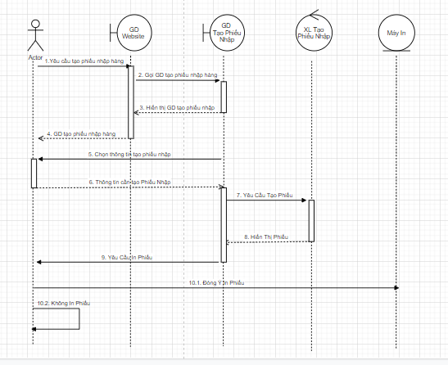

*Sơ đồ tuần tự Lập Phiếu Nhập*

1. **Sơ đồ tuần tự Lập Phiếu Xuất**

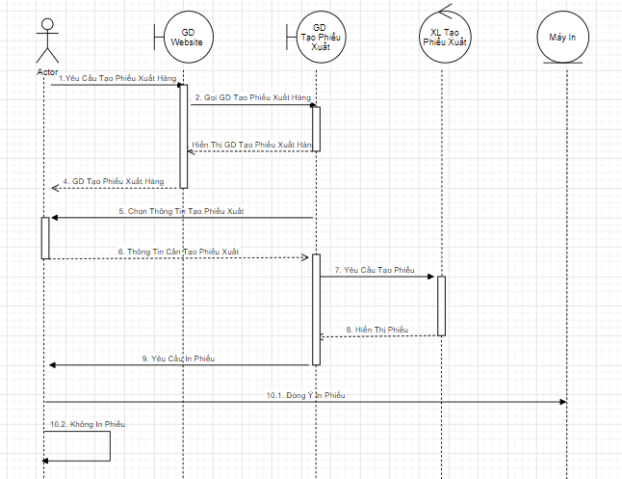

*Sơ đồ tuần tự Lập Phiếu Xuất*

1. **Sơ đồ tuần tự Quản lý nhập hàng**

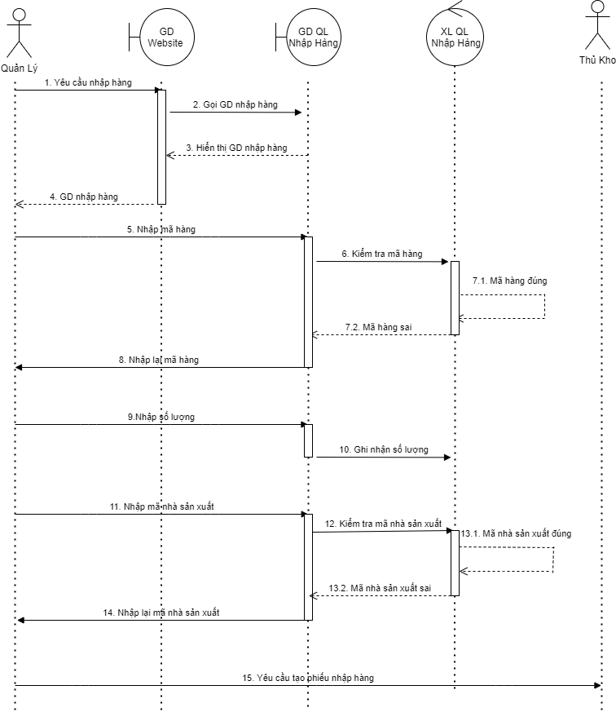

*Sơ đồ tuần tự Quản lý nhập hàng*

1. **Sơ đồ tuần tự quản lý xuất hàng**

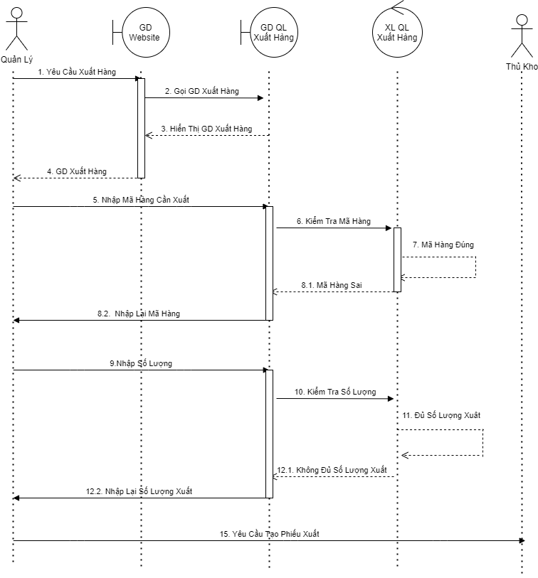

*Sơ đồ tuần tự quản lý xuất hàng*

1. **Sơ đồ tuần tự Quản lý đơn hàng**

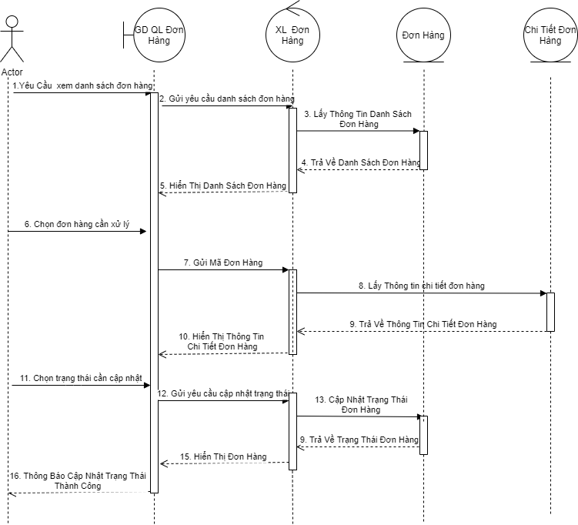

*Sơ đồ tuần tự Quản lý đơn hàng*

1. **Sơ đồ tuần tự Quản lý khách hàng**

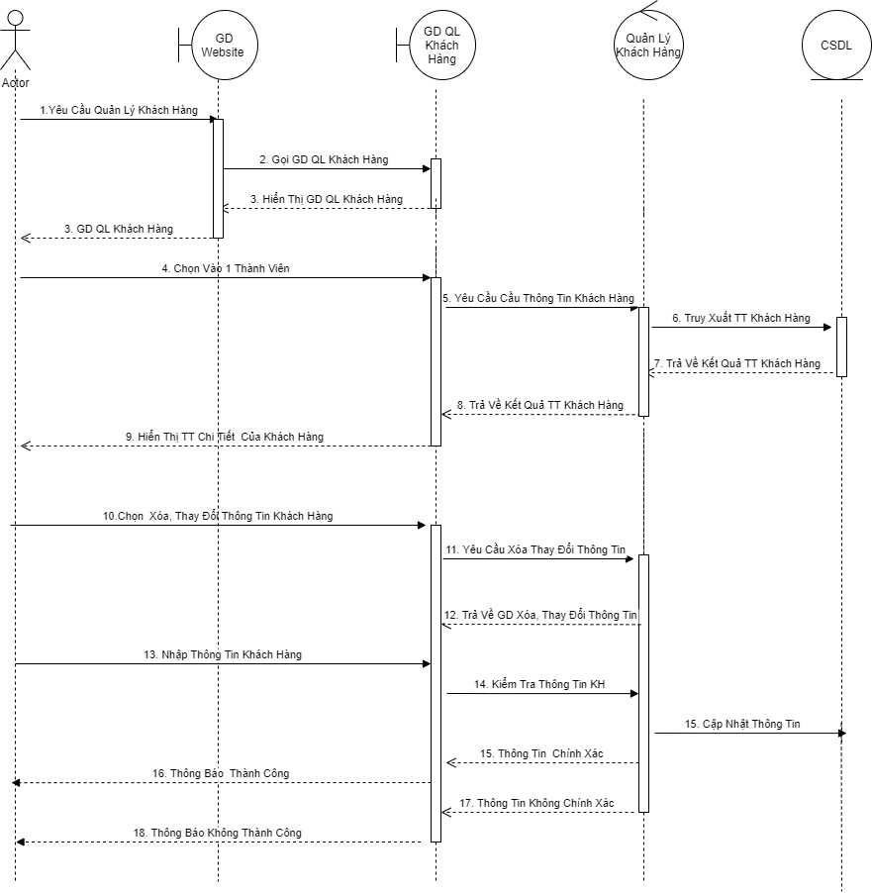

*Sơ đồ tuần tự Quản lý khách hàng*

1. **Sơ đồ tuần tự lập hóa đơn**

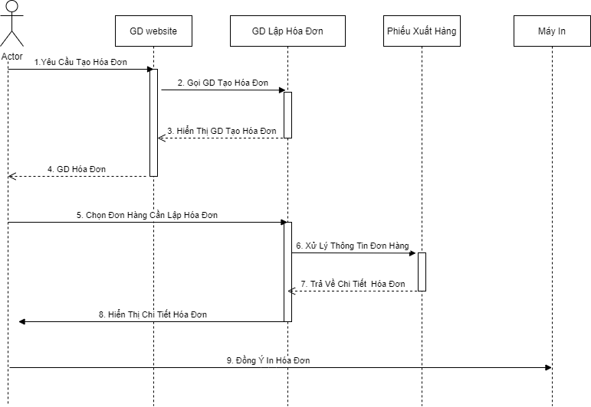

*Sơ đồ tuần tự lập hóa đơn*

1. **Sơ đồ tuần tự Xem thông tin figure**

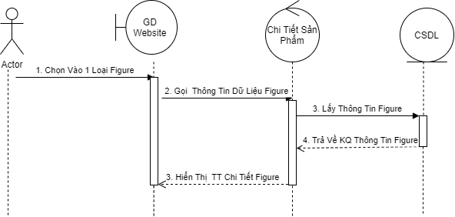

*Sơ đồ tuần tự Xem thông tin figure*

1. **Sơ đồ tuần tự Thêm vào giỏ hàng**

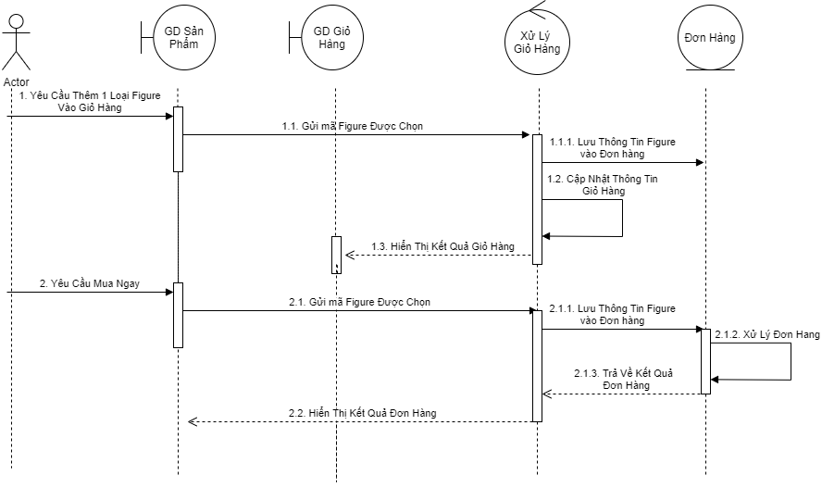

*Sơ đồ tuần tự Thêm vào giỏ hàng*

1. **Sơ đồ tuần tự Thanh toán**

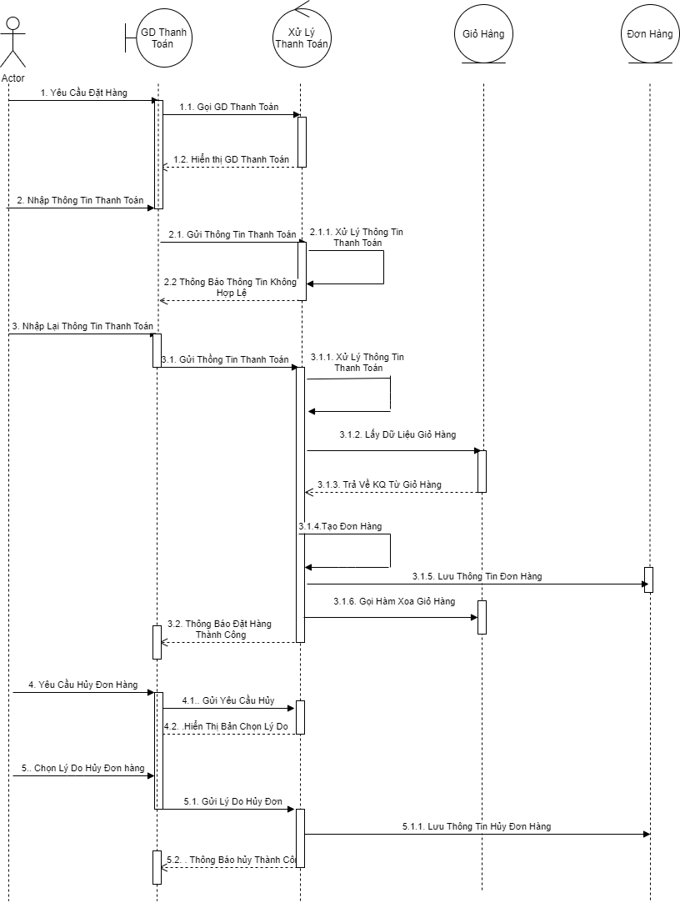

*Sơ đồ tuần tự Thanh toán*

1. **Sơ đồ tuần tự Phân Quyền**

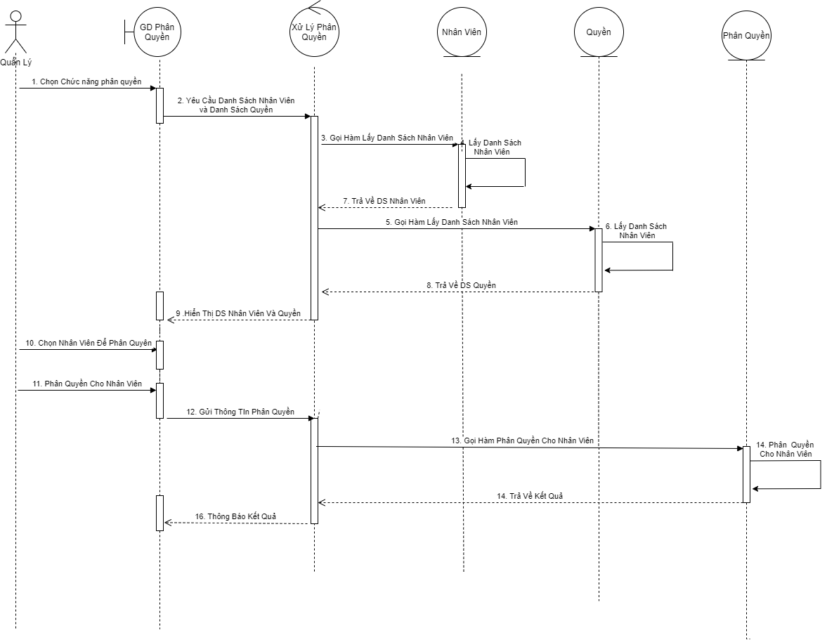

*Sơ đồ tuần tự Phân Quyền*

1. **Sơ đồ tuần tự Thống Kê**

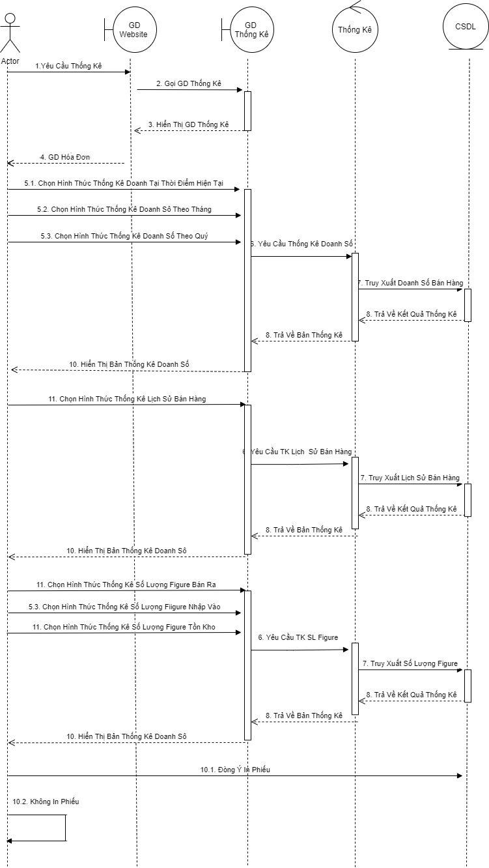

1. **Sơ đồ tuần tự Đăng nhập**

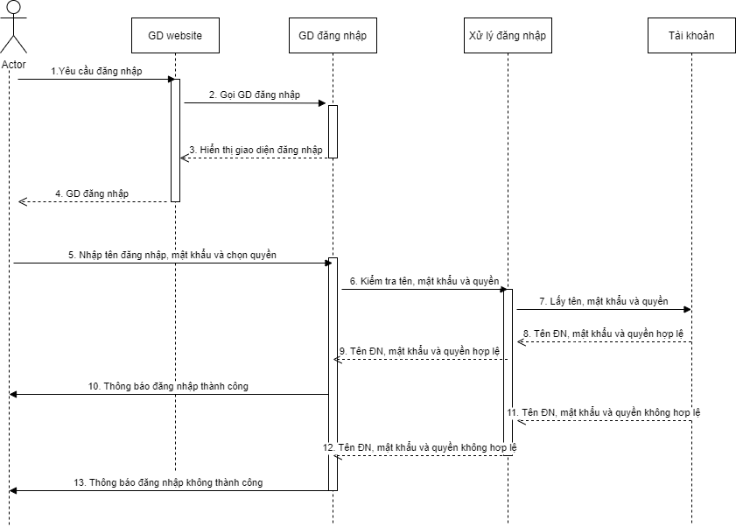

*Sơ đồ tuần tự Đăng nhập*

1. **Sơ đồ tuần tự Đăng ký**

**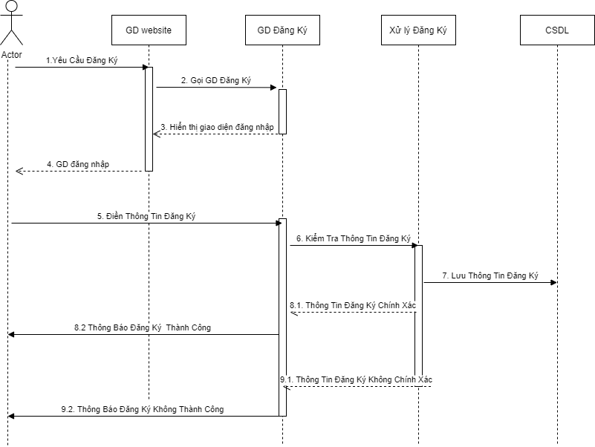***Sơ đồ tuần tự Đăng ký*

1. **Xem Lịch Sử Đơn Hàng**

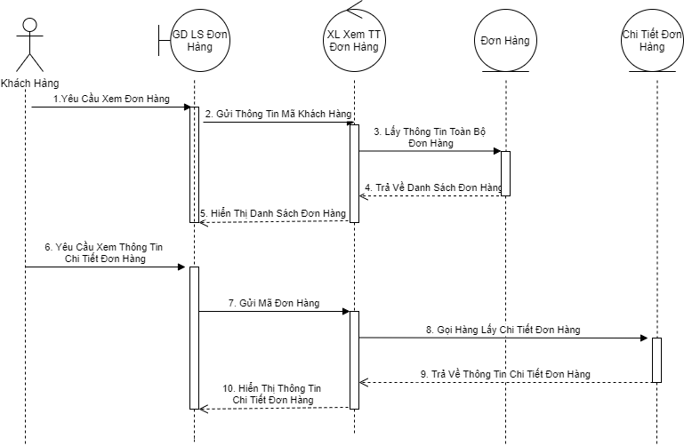

*Xem Lịch Sử Đơn Hàng*

1. **Sơ Đồ Collaboration**
2. **Lập phiếu nhập**

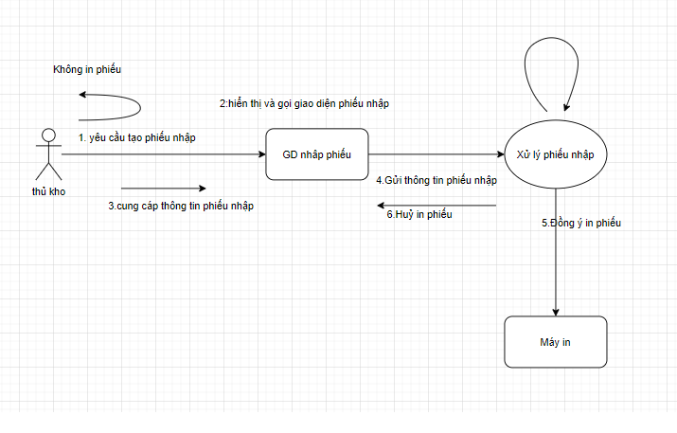

*Sơ đồ collaboration Lập Phiếu Nhập*

1. **Lập phiếu xuất**

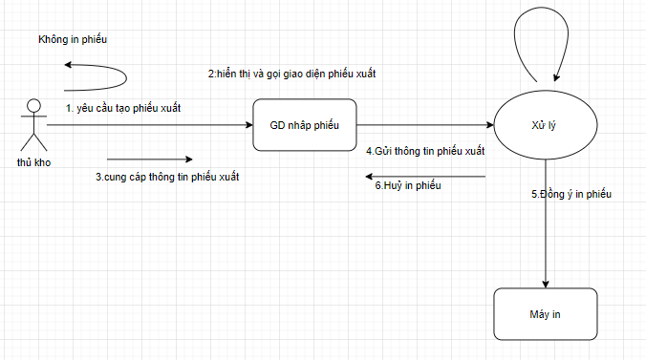

*Sơ đồ collaboration Lập Phiếu Xuất*

**3. Quản lý nhập hàng**

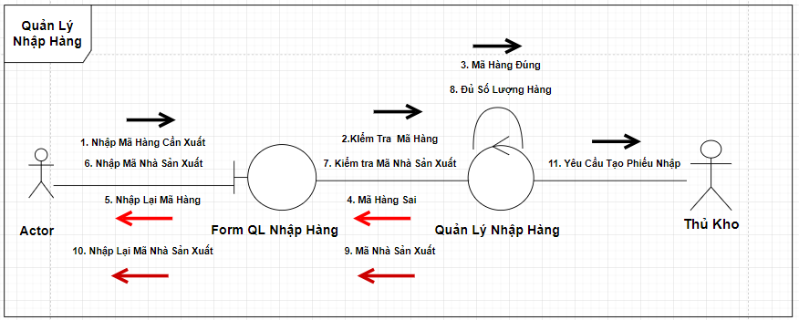

*Sơ đồ collaboration Quản Lý Nhập Hàng*

**4. Quản lý xuất hàng**

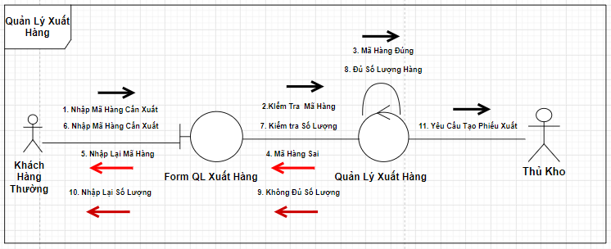

*Sơ đồ collaboration Quản Lý Xuất Hàng*

**5. Quản lý đơn hàng**

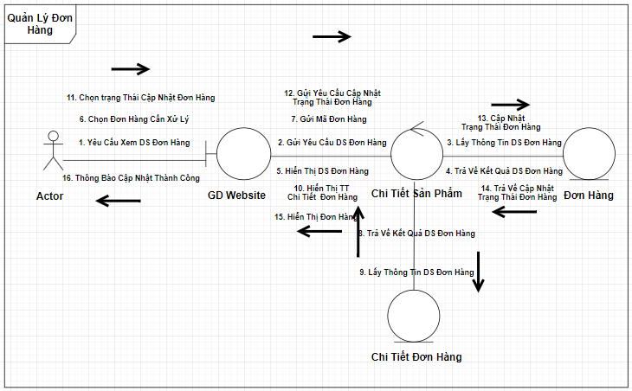

*Sơ đồ collaboration Quản Lý Đơn Hàng*

**6. Quản lý khách hàng**

*Sơ đồ collaboration Quản Lý Khách Hàng*

**7. Lập hóa đơn**

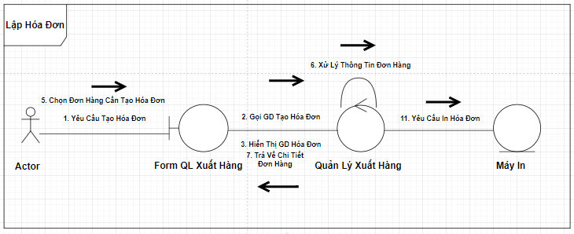

*Sơ đồ collaboration Lập Hóa Đơn*

**8. Xem thông tin figure**

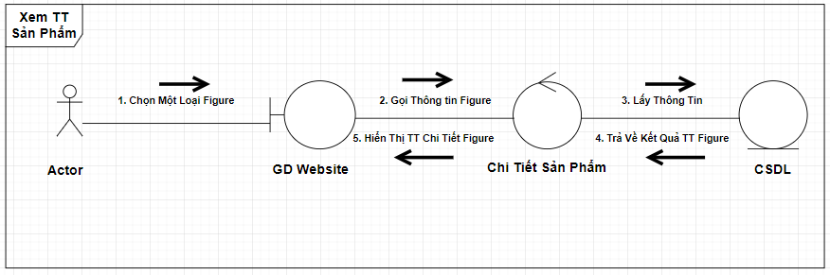

*Sơ đồ collaboration Xem Thông Tin Figure*

**9. Thêm vào giỏ hàng**

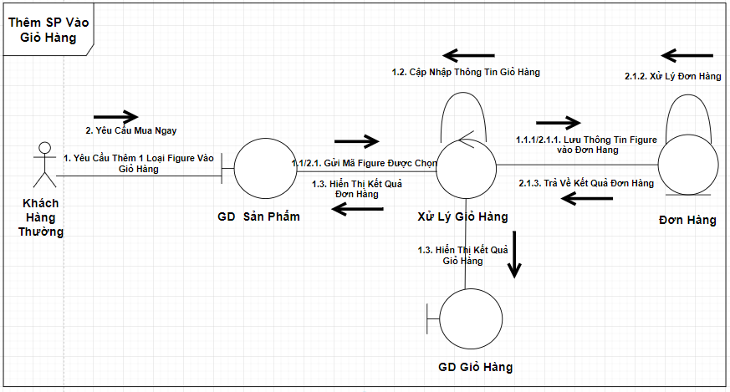

*Sơ đồ collaboration Thêm SP Vào Giỏ Hàng*

**10. Thanh toán**

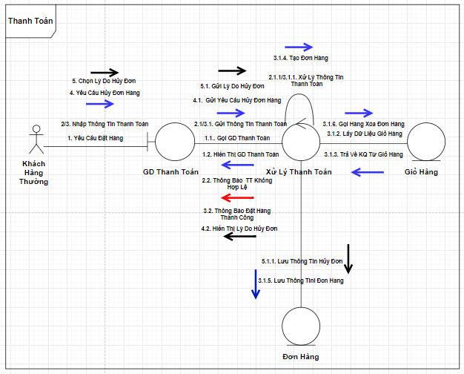

*Sơ đồ collaboration Thanh Toán*

**11. Phân quyền**

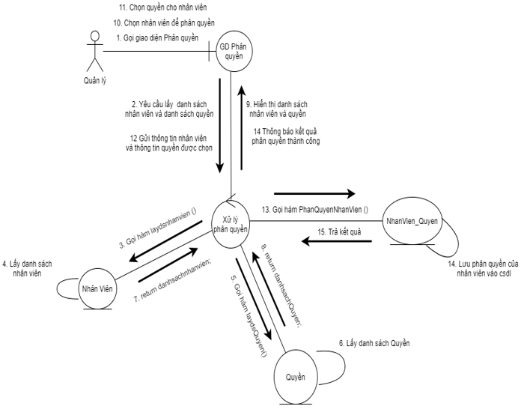

*Sơ đồ collaboration Phân Quyền*

**12. Thống kê**

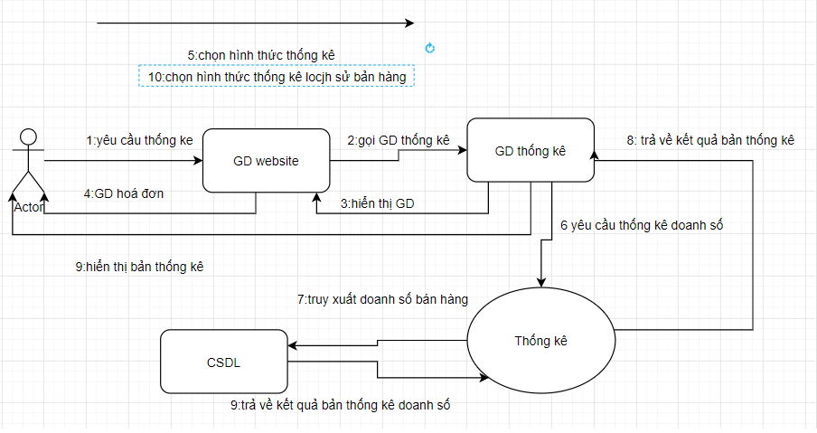

*Sơ đồ collaboration Thống Kê*

1. **Đăng nhập**

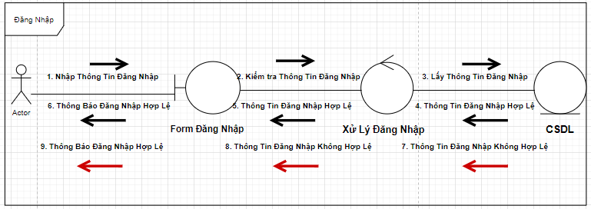

*Sơ đồ collaboration đăng nhập*

**14. Đăng ký**

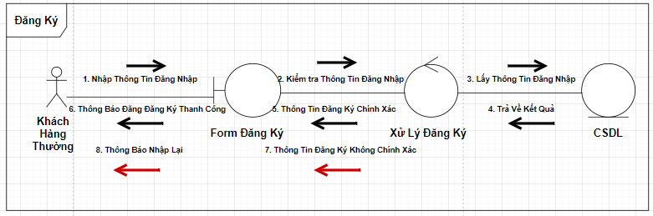

*Sơ đồ collaboration đăng ký*

1. **Sơ Đồ State**
2. **Lập phiếu nhập**

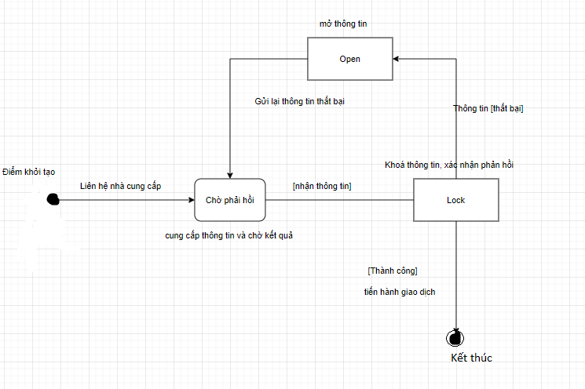

*Sơ đồ state Lập Phiếu Nhập*

1. **Lập phiếu xuất**

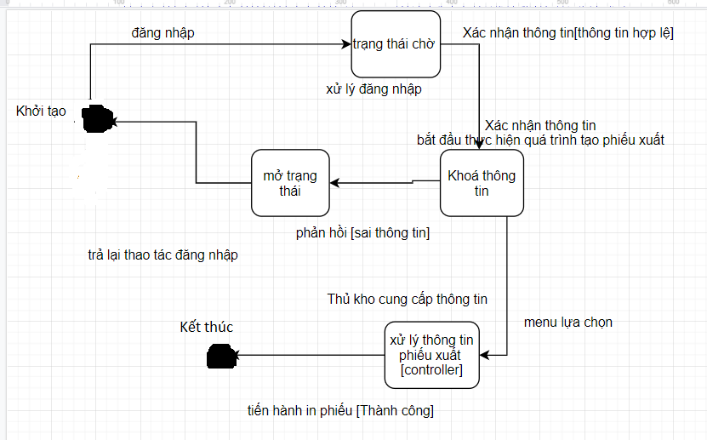

*Sơ đồ state Lập Phiếu Xuất*

**3. Quản lý đơn hàng**

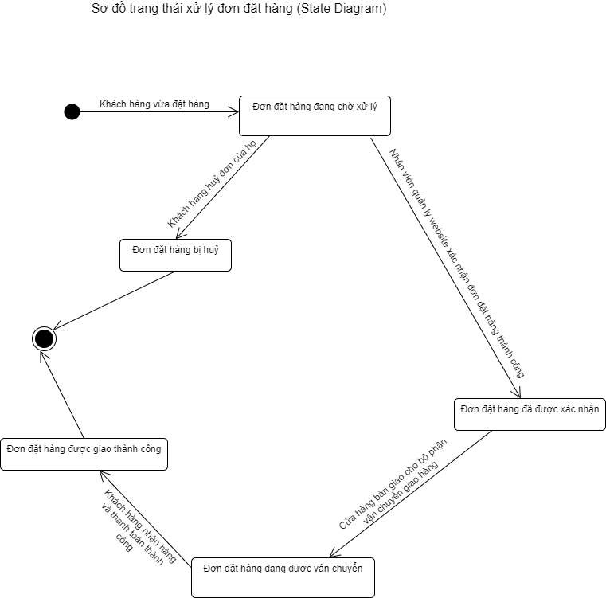

*Sơ đồ state Quản Lý Đơn Hàng*

**4.Sản phẩm**

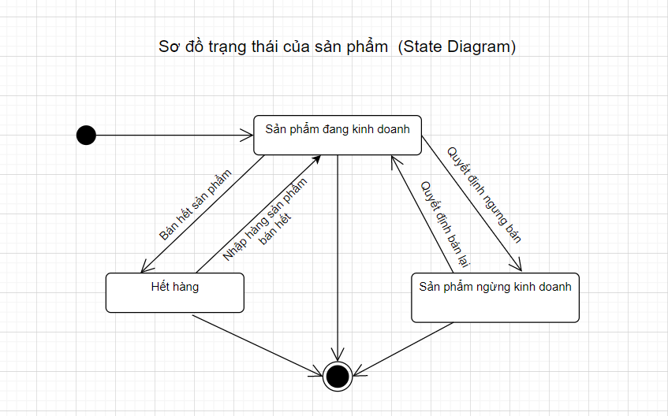

1. **Sơ Đồ Class**

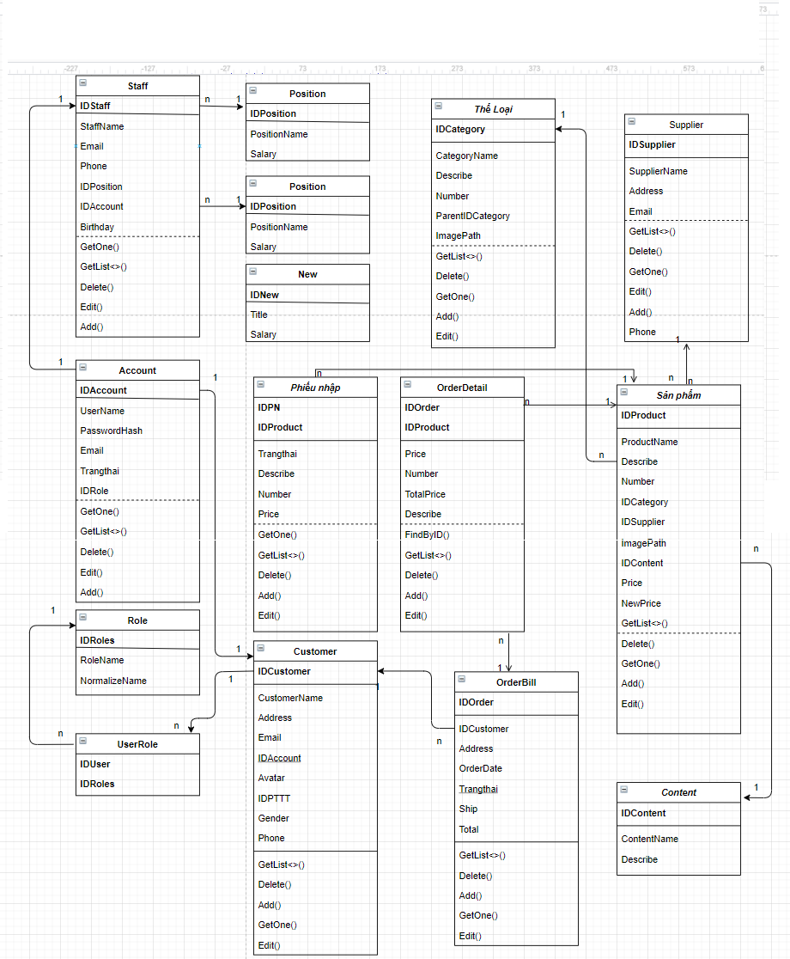

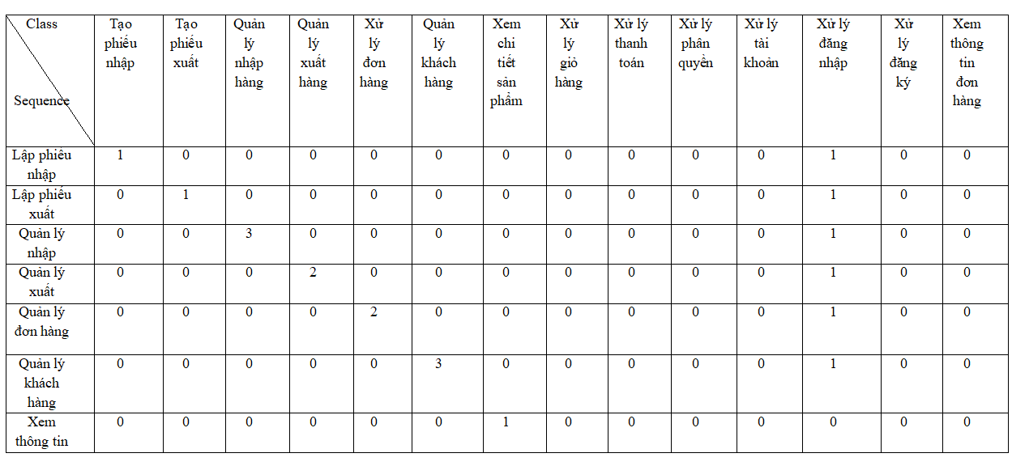

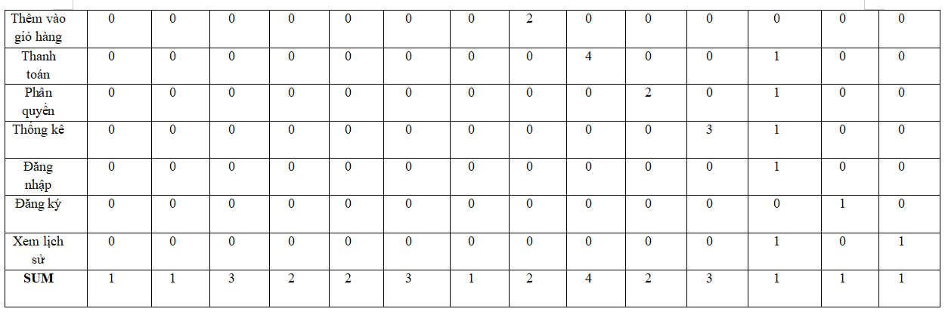

***Bảng thống kê tổng số phương thức cần có***

**\* Mô tả chi tiết các bảng:**

**9.1 Phiếu nhập:**

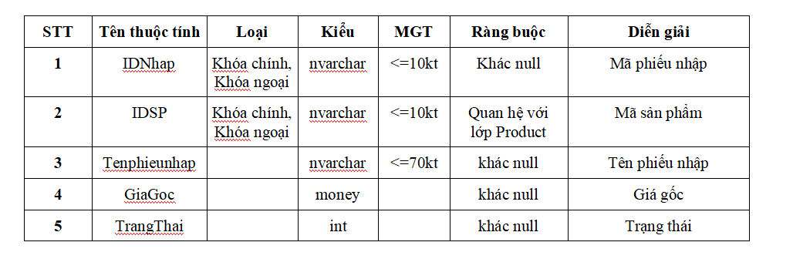

***Bảng Mô tả phiếu nhập***

**9.2 Customer (Người dùng):**

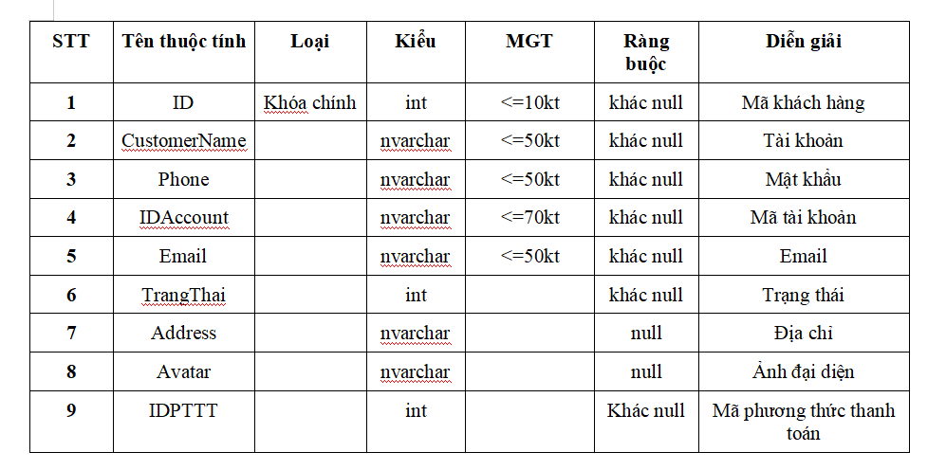

***Bảng Mô tả người dùng***

**9.3 Product (Sản phẩm):**

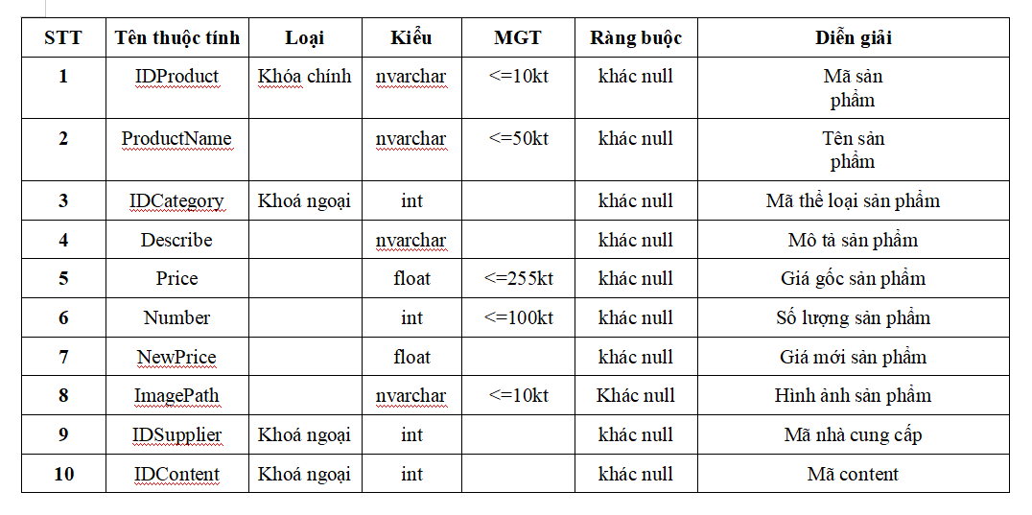

***Bảng Mô tả sản phẩm***

**9.4 Category (Loại sản phẩm):**

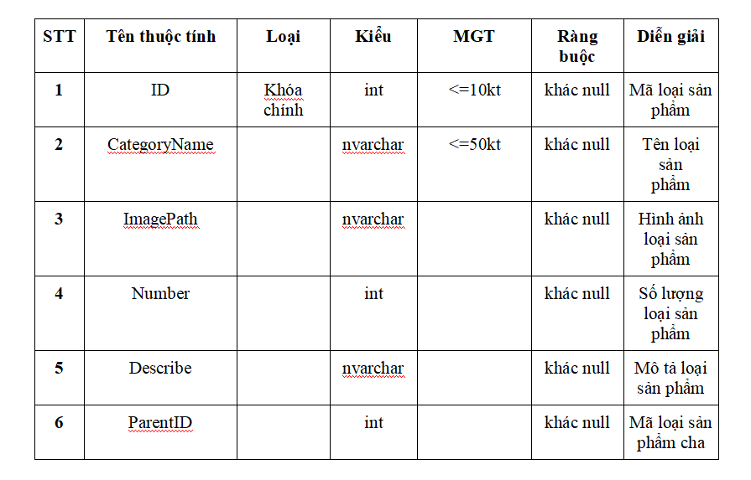

***Bảng Mô tả loại sản phẩm***

**9.5 Supplier (Nhà cung cấp):**

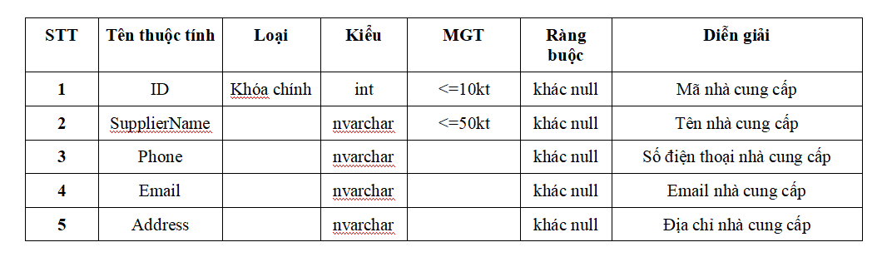

***Bảng Mô tả nhà cung cấp***

**4.6.1.7 Account (Tài khoản):**

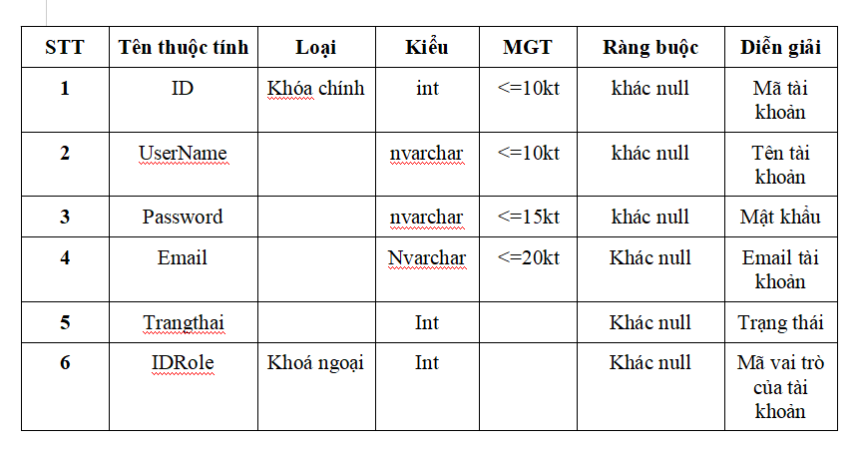

***Bảng mô tả tài khoản***

**9.6 Roles (Chức vụ):**

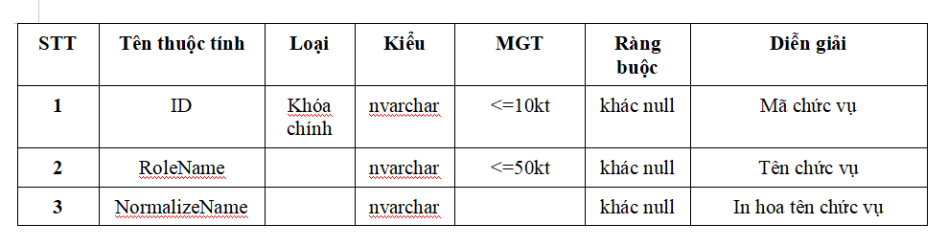

***Bảng Mô tả Chức vụ***

**9.7 Phương thức thanh toán:**

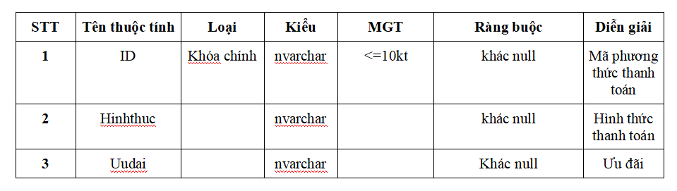

***Bảng Phương thức thanh toán***

**9.8 Staff (Nhân viên):**

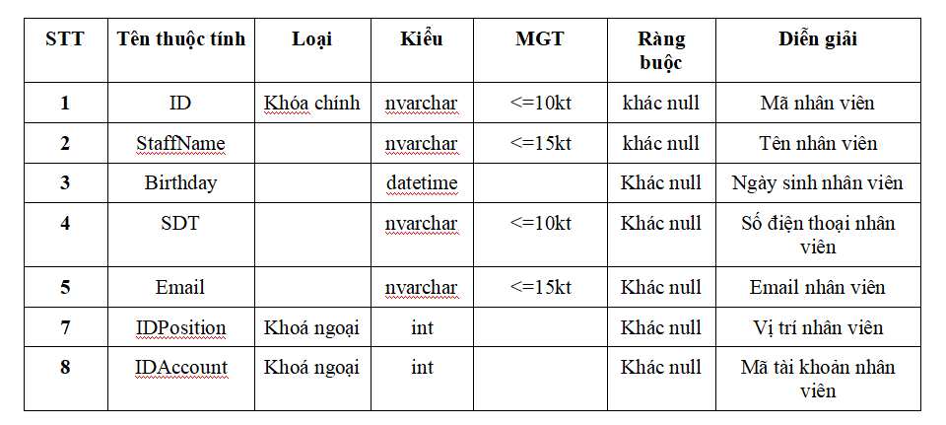

***Bảng mô tả Nhân viên***

**9.9 Position (vị trí):**

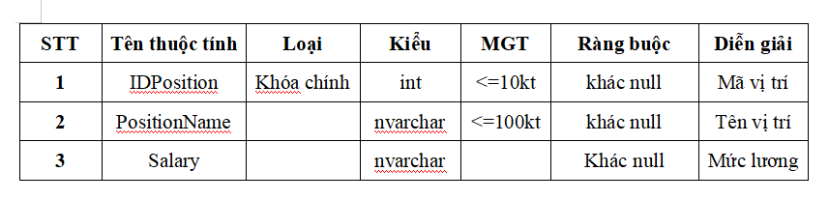

***Bảng mô tả Vị trí***

**9.10 OrderDetail (Chi tiết đơn hàng):**

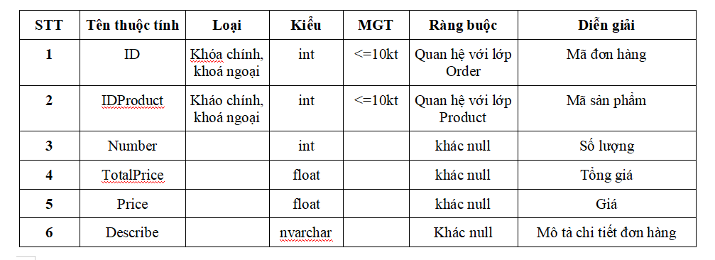

***Bảng mô tả Chi tiết đơn hàng***

**9.11 OrderBill (Đơn hàng):**

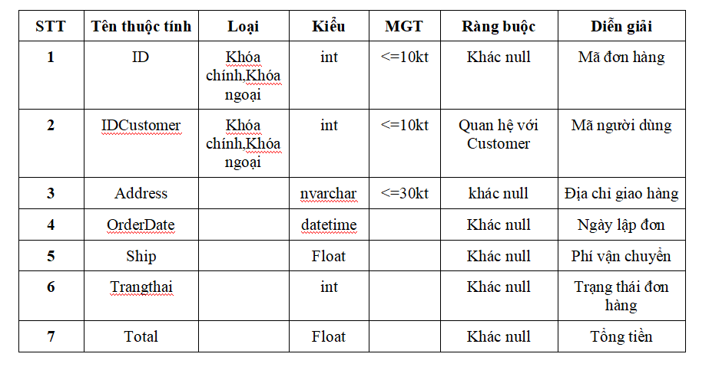

***Bảng Mô tả đơn hàng***

**9.12 New (Tin tức):**

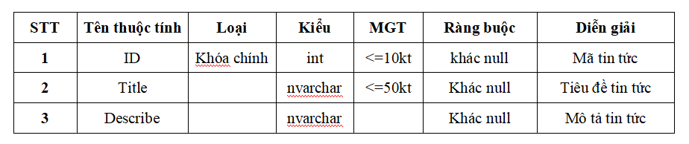

***Bảng Mô tả tin tức***

**9.13 Content (Chủ đề):**

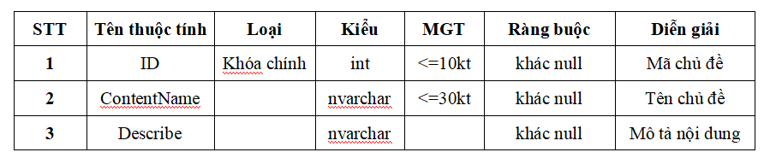

***Bảng Mô tả chủ đề***

**9.14 UserRole (Chức vụ User):**

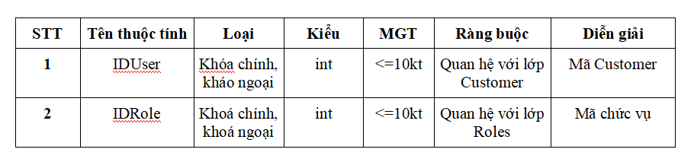

***Bảng Mô tả chức vụ user***